TRƯỜNG ĐẠI HỌC BÁCH KHOA
KHOA CÔNG NGHỆ THÔNG TIN



ĐỒ ÁN LẬP TRÌNH TÍNH TOÁN

TÊN ĐỀ TÀI: BÀI TOÁN NGƯỜI DU LỊCH

Người hướng dẫn: TS. NGUYỄN VĂN HIỆU
Sinh viên thực hiện:
Nguyễn Tiến LỚP: 24T_Nhat1 NHÓM: 13
Trần Minh Trường LỚP: 24T_Nhat1 NHÓM: 13

Đà Nẵng, tháng 5/2025

MỤC LỤC
MỤC LỤC 1
DANH MỤC HÌNH VẼ 2
MỞ ĐẦU 3
- TỔNG QUAN ĐỀ TÀI VÀ CƠ SỞ LÝ THUYẾT 4
- Tổng quan đề tài 4
  - Mục tiêu thực hiện đề tài 4
  - Phạm vi nghiên cứu 4
  - Đối tượng nghiên cứu 4
  - Phương pháp nghiên cứu 4
  - Cấu trúc đồ môn học 5
- Cơ sở lý thuyết 5
- Ý tưởng 5
- Cơ sở lý thuyết 5
- TỔ CHỨC CẤU TRÚC DỮ LIỆU VÀ THUẬT TOÁN 6
- Phát biểu bài toán 6
- Cấu trúc dữ liệu 6
- Các hằng số được định nghĩa 6
- Kiểu cấu trúc mảng (Array) 6
- Kiểu biến (Variables) 7
- Thuật toán 7
- Khởi tạo và nhập xuất 7
- Hàm điều hướng chương trình 11
- Hàm thuật toán Nhánh và cận (B&B) 12
- Hàm thuật toán Quy hoạch động (DP) 15
- CHƯƠNG TRÌNH VÀ KẾT QUẢ 20
- Tổ chức chương trình 20
- Ngôn ngữ cài đặt 20
- Kết quả 21
- Giao diện chính của chương trình 21
- Kết quả thực thi của chương trình 22
- Chọn input bằng nhập thủ công 22
- Chọn input bằng file 23
- Chọn phương pháp 24
- Chọn output ra màn hình 25
- Chọn output ghi ra file 25
- Chọn hiển thị đồ thị 26
- Kết quả thuật toán 27
- Nhận xét đánh giá 29
KẾT LUẬN VÀ HƯỚNG PHÁT TRIỂN 31
- Kết luận 31
- Hướng phát triển 31
TÀI LIỆU THAM KHẢO 32
PHỤ LỤC 33

DANH MỤC HÌNH VẼ
- Minh họa bài toán người du lịch 3
- Sơ đồ khối hàm nhập dữ liệu từ bàn phím 7
- Sơ đồ khối hàm đọc dữ liệu từ file 8
- Sơ đồ khối hàm ghi dữ liệu ra file 9
- Sơ đồ khối hàm chọn cách nhập dữ liệu 10
- Sơ đồ khối hàm chọn phương pháp và xuất dữ liệu 11
- Sơ đồ khối hàm điều khiển chương trình 12

- Sơ đồ cây phương pháp Nhánh và cận qua ví dụ cụ thể 13
- Thuật toán Nhánh và cận 14
- Bảng DP phương pháp Quy hoạch động 15
- Bảng parent và truy vết đường đi Quy hoạch động 16

- Thuật toán Quy hoạch động 16
- Khởi tạo, cấp phát và quy hoạch động với bitmask 17
- Tìm chi phí tối thiểu và thành phố cuối cùng 18
- Truy vết đường đi và lưu vào path 18
- Tổ chức chương trình 20
- Bìa chương trình đầu tiên 21
- Giao diện chính của chương trình 21
- Giao diện khi nhập từ bàn phím 22
- Giao diện khi nhập số thành phố không hợp lệ 22
- Giao diện khi nhập ma trận chi phí lớn vượt khung nhập 23
- Giao diện khi nhập từ file 23
- Giao diện khi đã chọn file input thành công 24
- Giao diện khi chọn Quy Hoạch Động 24
- Giao diện khi chọn Hiện ra màn hình 25
- Giao diện khi chọn Ghi ra file 25
- Giao diện khi chọn file output thành công 26
- Giao diện khi không Hiển thị đồ thị 26
- Giao diện khi xuất dữ liệu vào file thành công 27
- Giao diện khi ghi kết quả vào tệp .txt 27
- Giao diện khi xuất dữ liệu ra màn hình thành công 28
- Giao diện khi xuất dữ liệu ra màn hình mà không hiện đồ thị 28
- Bảng so sánh thời gian chạy của 2 phương pháp 29
- Bảng tiêu chí đánh giá của 2 phương pháp 30

MỞ ĐẦU
Bài toán Người du lịch (Traveling Salesman Problem - TSP) là một trong những bài toán tối ưu hóa nổi tiếng và quan trọng trong lĩnh vực khoa học máy tính và toán học. Bài toán được phát biểu như sau: Cho một tập hợp các thành phố và khoảng cách giữa chúng, tìm một hành trình ngắn nhất để đi qua tất cả các thành phố, mỗi thành phố đúng một lần, và quay trở lại thành phố xuất phát.
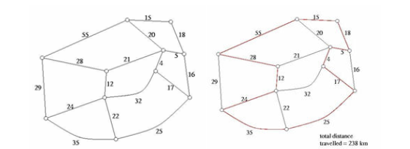
- Minh họa bài toán người du lịch
Trong hình minh họa, hành trình tối ưu được biểu diễn bằng các cạnh màu đỏ, thể hiện đường đi ngắn nhất và có chi phí thấp nhất để thăm tất cả các thành phố.
Lịch sử và tầm quan trọng
Bài toán TSP lần đầu tiên được đề cập như một vấn đề toán học vào năm 1930 và nhanh chóng trở thành một trong những bài toán được nghiên cứu nhiều nhất trong lĩnh vực tối ưu hóa. Bài toán không chỉ có ý nghĩa lý thuyết mà còn được ứng dụng rộng rãi trong thực tế, từ lập kế hoạch logistics đến thiết kế mạch điện tử.
Trong những năm 1950 và 1960, bài toán TSP thu hút sự quan tâm lớn từ giới khoa học ở Châu Âu và Bắc Mỹ. Các nghiên cứu tiên phong được thực hiện bởi George Dantzig, Delbert Ray Fulkerson và Selmer M. Johnson, những người đã đề xuất cách tiếp cận bài toán bằng phương pháp quy hoạch tuyến tính và phát triển kỹ thuật nhánh cận (Branch and Bound). Nhờ phương pháp này, họ đã giải quyết thành công trường hợp 49 thành phố vào năm 1954, xây dựng một chu trình tối ưu và chứng minh rằng không có chu trình nào ngắn hơn. Đến năm 2004, bài toán đã được giải quyết với số lượng thành phố lên đến 24.978, và con số này tiếp tục tăng lên nhờ sự phát triển của các thuật toán và công nghệ tính toán. Bài toán TSP không chỉ giới hạn trong lĩnh vực khoa học máy tính mà còn được ứng dụng trong nhiều ngành khác như toán học rời rạc, hóa học, vật lý, và nhiều lĩnh vực khác.

TỔNG QUAN ĐỀ TÀI VÀ CƠ SỞ DỮ LIỆU

Tổng quan đề tài
- Mục tiêu thực hiện đề tài
Ứng dụng thực tiễn: Tối ưu hóa lộ trình giao hàng, lập kế hoạch di chuyển, và quản lí logistics bằng TSP.
Học thuật: Thực hiện thuật toán Quy hoạch động và Nhánh cận bằng ngôn ngữ C, đánh giá và so sánh hiệu suất thông qua thời gian chạy và độ chính xác.
Đóng góp: Cung cấp bộ code tối ưu, tài liệu hướng dẫn chi tiết để giải quyết TSP.
Kỹ năng: Rèn luyện phân tích, thiết kế thuật toán, và lập trình cho các bài toán phức tạp.
- Phạm vi nghiên cứu
Bài toán: không ràng buộc thời gian, mỗi thành phố thăm đúng 1 lần.
Dữ liệu đầu vào: Ma trận khoảng cách giữa các thành phố (đọc từ file hoặc nhập tay).
Giới hạn tối ưu:
+ Nhánh cận (B&B): < 8 thành phố (phụ thuộc vào chất lượng cắt tỉa).
+ Quy hoạch động (DP) : 8 ≤ n ≤ 20 thành phố (do giới hạn bộ nhớ với mask 16-bit).
- Đối tượng nghiên cứu
Thuật toán Quy hoạch động
Công thức truy hồi: f[v][next_mask]=min(f[v][next_mask], f[u][mask]+C[u][v])
Tối ưu: Dùng bitmask để biểu diễn tập hợp thành phố.
Thuật toán Nhánh cận
Cận dưới: Tổng các phần tử nhỏ nhất ở mỗi hàng/cột ma trận rút gọn.
Phân nhánh: Chọn cạnh có trọng số lớn nhất để chia thành 2 nhánh (bao gồm/loại trừ).
- Phương pháp nghiên cứu
Tìm hiểu cơ sở lý thuyết của bài toán TSP: định nghĩa, tính chất, độ phức tạp và phân loại.
Nghiên cứu các thuật toán giải TSP: Quy hoạch động (Dynamic Programming - DP) và Nhánh và Cận (Branch and Bound – B&B).
Phân tích chi tiết nguyên lý hoạt động, độ phức tạp thời gian, không gian, và ưu nhược điểm của mỗi thuật toán.
Lựa chọn mô hình dữ liệu phù hợp: sử dụng ma trận khoảng cách làm input cho bài toán.
Đánh giá hiệu suất thời gian chạy của hai thuật toán tương ứng với số lượng thành phố tăng dần và so sánh kết quả về thời gian xử lí và độ chính xác. Từ đó đưa ra ưu – nhược điểm của từng thuật toán.
Đề xuất hướng phát triển: cải thiện cận dưới, hoặc kết hợp DP và B&B.
Thiết kế cấu trúc chương trình bằng ngôn ngữ lập trình C.
- Cấu trúc đồ môn học
      - TỔNG QUAN ĐỀ TÀI
      - CƠ SỞ LÝ THUYẾT
      - TỔ CHỨC CẤU TRÚC DỮ LIỆU VÀ THUẬT TOÁN
      - CHƯƠNG TRÌNH VÀ KẾT QUẢ
      - KẾT LUẬN VÀ HƯỚNG PHÁT TRIỂN

Cơ sở lý thuyết
- Ý tưởng
Bài toán được biểu diễn dưới dạng một đồ thị hoàn chỉnh, trong đó các đỉnh là các thành phố và các cạnh có trọng số là khoảng cách (hoặc chi phí) giữa hai thành phố. Đầu vào là một ma trận khoảng cách.
Tìm một hoán vị của các thành phố (trừ thành phố xuất phát) sao cho tổng chi phí của chu trình là nhỏ nhất, đồng thời đảm bảo mỗi thành phố được thăm đúng một lần và hành trình kết thúc tại thành phố xuất phát.
Sử dụng hai phương pháp thuật toán:
+ Nhánh và Cận (B&B): Duyệt có chọn lọc không gian nghiệm bằng cách dùng cận dưới để loại bỏ các nhánh không hứa hẹn.
+ Quy hoạch Động (DP): Áp dụng kỹ thuật bitmask để lưu trạng thái các tập con, giúp tránh tính toán trùng lặp, đảm bảo tìm được nghiệm tối ưu.
Kết thúc chương trình sẽ in đường đi và chi phí tối ưu ra màn hình hoặc ghi vào file.
- Cơ cở lý thuyết
File I/O: Sử dụng các thao tác đọc/ghi file để lưu trữ và truy xuất dữ liệu của ma trận khoảng cách.
Các cấu trúc dữ liệu: được thiết kế nhằm lưu trữ và xử lý thông tin về ma trận khoảng cách, trạng thái của các thuật toán, và kết quả hành trình tối ưu. Các cấu trúc dữ liệu chính bao gồm: ma trận khoảng cách 2 chiều, bitmask (dành cho Quy hoạch động), cấu trúc nhánh (dành cho Nhánh cận), danh sách hành trình.
Thuật toán: Sử dụng 2 thuật toán là Quy hoạch động (Dynamic Programming - DP) và Nhánh và Cận (Branch and Bound – B&B).
Thiết kế giao diện: Thiết kế giao diện menu đơn giản bằng thư viện SLD2.

TỔ CHỨC CẤU TRÚC DỮ LIỆU VÀ THUẬT TOÁN
- Phát biểu bài toán
Đầu vào gồm: Đọc dữ liệu từ file hoặc nhập từ bàn phím số nguyên n (số lượng thành phố cần ghé thăm) và ma trận khoảng cách D (n×n), trong đó D[i][j] là khoảng cách từ thành phố i đến thành phố j, nếu bài toán là đối xứng D[i][j] = D[j][i].
Đầu ra: Xuất dữ liệu ra ra file có sẵn hoặc xuất ra màn hình chi phí tối ưu và một chu trình Hamilton tối ưu (hành trình), dãy các thành phố được thăm theo thứ tự sao cho mỗi thành phố được thăm đúng một lần, hành trình bắt đầu và kết thúc tại thành phố xuất phát, tổng khoảng cách (chi phí) của hành trình là nhỏ nhất. Giá trị tổng chi phí tính bằng tổng khoảng cách của các cạnh trong chu trình.
- Cấu trúc dữ liệu
- Các hằng số được định nghĩa
#define MAX 20 //Số lượng thành phố tối đa
#define INF LLONG_MAX // Giá trị vô cực biểu thị chi phí không khả thi
#define MASK(i) (1LL << (i)) //Tạo bitmask cho thành phố thứ i
#define BIT(x, i) ((x) & MASK(i)) //Kiểm ta bit thứ i trong bitmask x
#define SET_ON(x, i) ((x) | MASK(i)) //Bật bit thứ i trong bitmask x
#define Set_OFF(x, i) ((x) & ~MASK(i)) //Tắt bit thứ i trong bitmask x
- Kiểu cấu trúc mảng (Array)
Ma trận khoảng cách (mảng 2 chiều):
c[MAX][MAX] //Lưu chi phí từ thành phố i đến thành phố j (DP và B&B)

Mảng đường đi (mảng 1 chiều):
X[MAX] //Lưu đường đi hiện tại (B&B)
path[MAX] //Lưu đường đi tối ưu (DP và B&B)
Mảng đã thăm (mảng 1 chiều):
visited[MAX] //Đánh dấu thành phố đã thăm (1) hoặc chưa (0) (B&B)
Bảng DP (mảng 2 chiều):
f[n][2^n] //Lưu chi phí min để thăm tập hợp thành phố, kết thúc tại thành phố n(DP)
Mảng cha (mảng 2 chiều):
parent[n][2^n] //Lưu thành phố trước đó để tái tạo đường đi tối ưu (DP)
- Kiểu biến (Variables)
d //Tổng chi phí của đường đi hiện tại (B&B)
ans //Chi phí nhỏ nhất của đường đi tối ưu (DP và B&B)
cmin //Chi phí nhỏ nhất giữa hai thành phố (B&B)
n //Số lượng thành phố (DP và B&B)
- Thuật toán
- Khởi tạo và nhập xuất
Mô tả thuật toán: ta có hàm void input_hand() là hàm cho phép thực hiện nhập dữ liệu từ bàn phím, gồm các bước thực hiện chính:
+ Sử dụng hàm scanf() để nhập số lượng thành phố n, kiểm tra 3 ≤ n ≤ 20
+ Nhập ma trận khoảng cách c[n][n], đảm bảo không có giá trị âm và tính cmin là chi phí nhỏ nhất giữa 2 thành phố khác nhau. Khởi tạo mảng visited và path về 0.
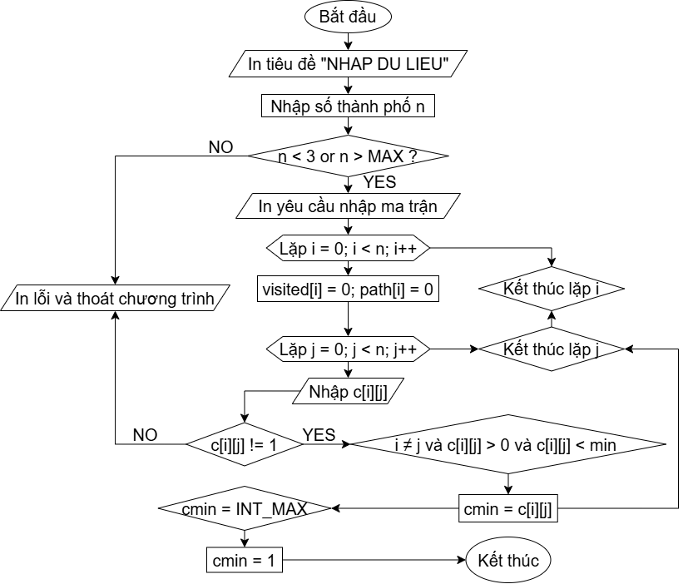
- Sơ đồ khối hàm nhập dữ liệu từ bàn phím
Mô tả thuật toán: ta có hàm void input_file(name_file) là hàm cho phép thực hiện thao tác đọc dữ liệu từ file, gồm các bước thực hiện chính:
+ Mở file với name_file bằng fopen(), kiểm tra lỗi mở file.
+ Đọc n và ma trận c[n][n] bằng fscanf(), kiểm tra giá trị hợp lệ.
+ Khởi tạo visited và path, tính cmin, in ra ma trận chi phí.

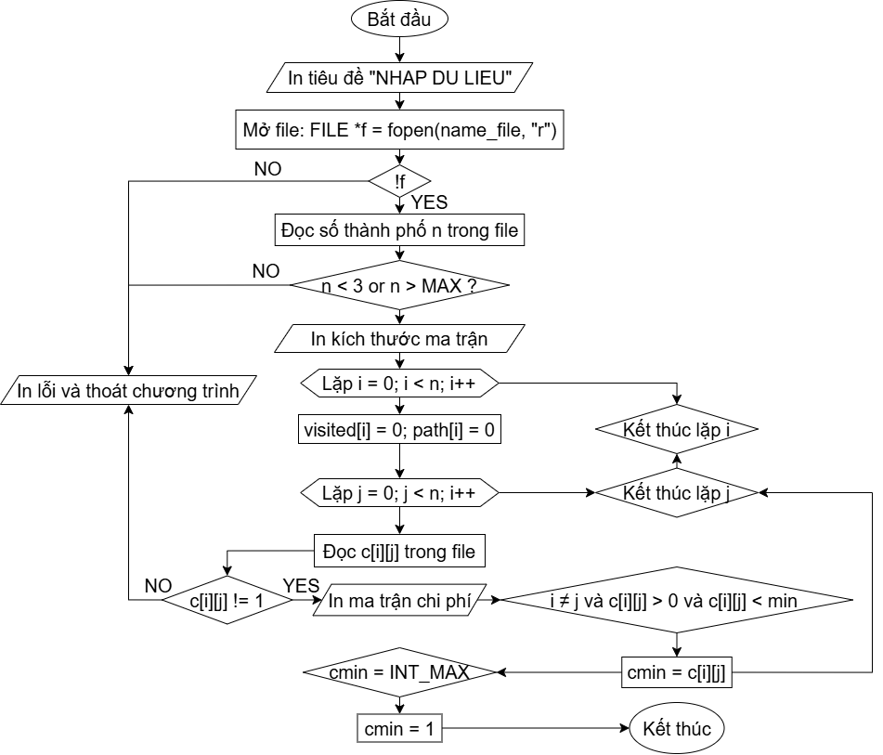
- Sơ đồ khối hàm đọc dữ liệu từ file

Mô tả thuật toán: ta có hàm void output_file(name_file) là hàm cho phép thực hiện thao tác ghi dữ liệu ra file, gồm các bước thực hiện chính:
+ Mở file với name_file bằng fopen(), ở chế độ ghi.
+ Ghi số lượng thành phố n và ma trận c[n][n], và kết quả (chi phí nhỏ nhất ans, đường đi path) nếu tìm được.
+ Nếu không tìm được đường đi, ghi thông báo “Khong tim duoc duong di!”
+ Đóng file sau khi ghi, in thông báo đã ghi thành công.

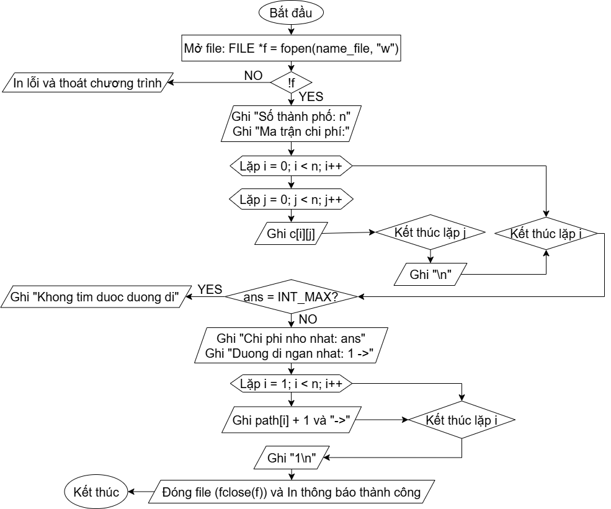
- Sơ đồ khối hàm ghi dữ liệu ra file

Mô tả thuật toán: ta có hàm void choice_input() là hàm cho phép thực hiện thao tác chọn cách nhập dữ liệu, gồm các bước thực hiện chính:
+ Hiển thị menu với 2 tùy chọn: 1. Nhập từ bàn phím, 2. Nhập từ file.
+ Nếu chọn 1, gọi input_hand().
+ Nếu chọn 2, hiển thị danh sách file (từ in_put1.txt đến in_put6.txt), người dùng chọn file, gọi input_file() với file được chọn.
+ Kiểm tra lỗi nhập lựa chọn, thoát nếu không hợp lệ.

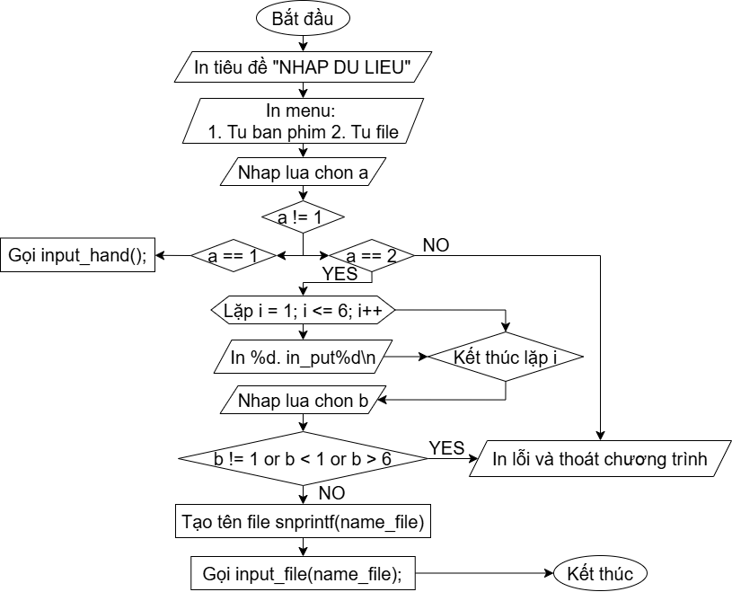
- Sơ đồ khối hàm chọn cách nhập dữ liệu

- Hàm điều hướng chương trình
Mô tả thuật toán: ta có hàm void choice_method_and_output() là hàm cho phép thực hiện thao tác chọn phương pháp và cách xuất dữ liệu, gồm các bước thực hiện chính:
+ Hiển thị số thành phố n.
+ Hiển thị menu chọn phương pháp: 1. Nhánh cận (B&B), 2. Quy hoạch đông (DP), với gợi ý về phương pháp tối ưu hơn dựa trên n (≤ 7 ưu tiên B&B, > 7 ưu tiên DP).
+ Hiển thị menu chọn cách xuất: 1. Màn hình, 2. File.
+ Dựa trên lựa chọn, gọi b_and_b() hoặc dynamic_program() với tham số outfile là true nếu chọn file, false nếu chọn màn hình.
+ Nếu chọn file, hiển thị danh sách file (từ out_put1.txt đến out_put6.txt), người dùng chọn, gọi output_file().
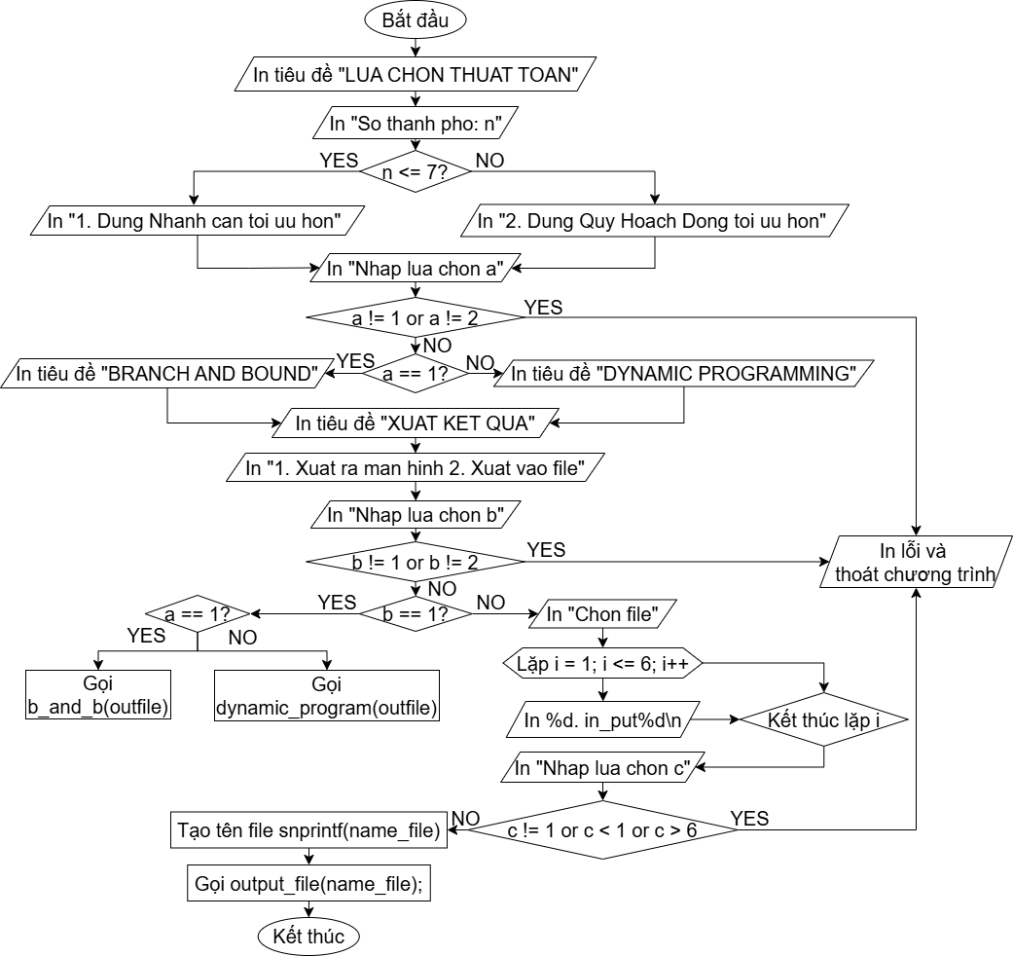
- Sơ đồ khối hàm chọn phương pháp và xuất dữ liệu
- Mô tả thuật toán: ta có hàm int main() là hàm chính điều khiển toàn bộ chương trình.
+ Gọi hàm header() để in tiêu đề.
+ Gọi choice_input() để nhập dữ liệu.
+ Gọi choice_method_and_output() để xử lí chọn phương pháp và xuất kết quả.
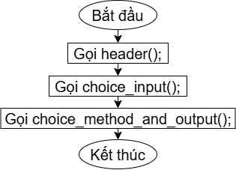
- Sơ đồ khối hàm điều khiển chương trình
- Thuật toán Nhánh và cận (B&B)
Ý tưởng chính: Duyệt sinh tất cả các hoán vị có thể của đường đi qua các thành phố, nhưng không xét toàn bộ không gian nghiệm mà cắt tỉa những nhánh không cần thiết bằng cách sử dụng giá trị cận dưới (bound) để ước lượng chi phí tạm thời.
+ Cận dưới = Tổng chi phí hiện tại (S) + (số thành phố còn lại) × chi phí nhỏ nhất giữa hai thành phố khác nhau (Cmin là chi phí nhỏ nhất giữa 2 thành phố bất kì)
+ Nếu cận dưới (g) ≥ chi phí nhỏ nhất đã tìm được (S*) -> loại bỏ nhánh đó.
Ví dụ ta có 4 thành phố có ma trận chi phí như sau:
0 | 15 | 27 | 60
21 | 0 | 30 | 36
45 | 8 | 0 | 63
15 | 30 | 81 | 0

c =

Hình dưới đây thể hiện quá trình phát triển và cắt tỉa của cây trạng thái với 4 thành phố. Bắt đầu từ thành phố (1) với S* = ∞, sau mỗi lần tìm được lời giải tốt hơn, các nhánh có g ≥ S* sẽ bị loại bỏ giảm thiểu số lượng phép tính.
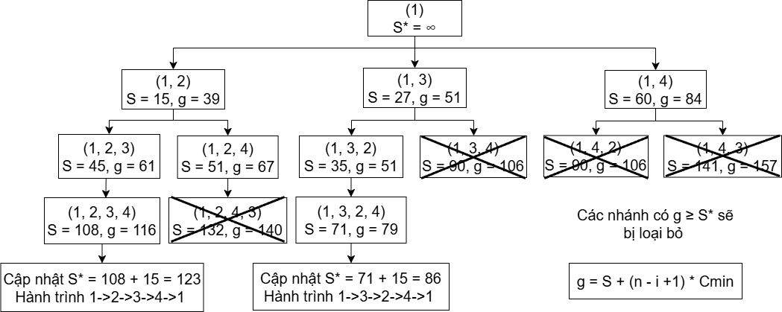

- Sơ đồ cây phương pháp Nhánh và cận qua ví dụ cụ thể
Minh họa ví dụ về cắt nhánh:
+ Giả sử ta đã đi theo hành trình (1→3) với tổng chi phí tạm thời là S = 27 và cận dưới là g = 51. Từ đó, phát triển nhánh con (1→3→2) với tổng chi phí trở thành S = 71, khi quay về thành phố (1) thì hành trình hoàn chỉnh sẽ có chi phí S* = 86.
+ Sau đó thuật toán sẽ xét qua nhánh khác như (1→4) với tổng chi phí S = 60 và g = 84. Từ nhánh này phát sinh ra (1→4→2) với tổng chi phí S = 80 và g = 106. Vì g = 106 ≥ S* = 86 nên loại bỏ nhánh này.
Mô tả thuật toán: Ta có hàm void Try(int I, bool outfile) và void b_and_b() là 2 hàm thực hiện thực toán Nhánh và cận, gồm các bước thực hiện chính:
+ Khởi tạo: d = 0, ans = INT_MAX, visited[0] = 1, X[0] = 0.
+ Duyệt qua các thành phố chưa thăm (visited[j] = 0) và có chi phí c[X[i – 1][j] # 0.
+ Đánh dấu visited[j] = 1, thêm j vào đường đi, cập nhật chi phí d.
+ Nếu thăm hết n – 1 thành phố, kiểm tra chu trình hoàn chỉnh, cập nhật ans nếu chi phí nhỏ hơn.
+ Nếu chưa thăm hết, kiểm tra cận dưới d + (n – (i + 1) + 1) < ans, tiếp tục đệ quy, nếu không thì cắt nhánh.
+ Backtrack: bỏ đánh dấu và trừ chi phí, thử thành phố tiếp theo.
+ Kết thúc: In ra đường đi và chi phí nhỏ nhất.

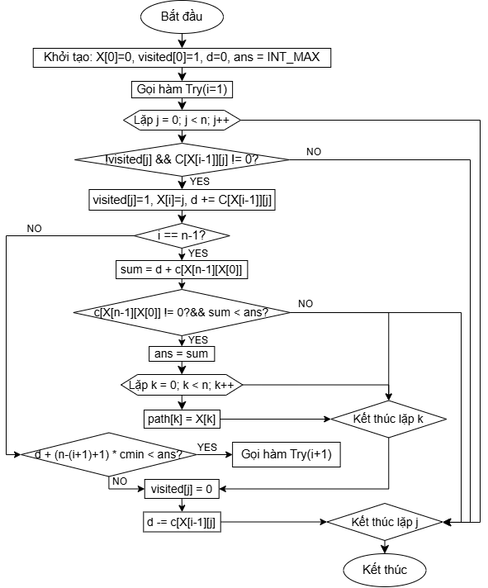
- Thuật toán Nhánh và cận
Ưu điểm: Phương pháp này giúp giảm độ phức tạp thời gian bằng cách tránh tính toán trùng lặp nhờ lưu trữ kết quả trung gian.
Nhược điểm: Yêu cầu không gian bộ nhớ lớn do cần lưu trữ kết quả của tất cả các bài toán con.
Độ phức tạp: Thời gian thuật toán duyệt qua tất cả các hoán vị thì độ phức tạp là O(n!) nhưng mà nhờ cắt tỉa, thời gian thực tế nhỏ hơn. Không gian O(n) cho các mảng visited, X, path, cộng thêm không gian ngăn xếp đệ quy O(n).

- Thuật toán Quy hoạch động (DP)
Ý tưởng chính: Chia bài toán TSP thành các bài toán con dựa trên tập hợp thành phố đã thăm. Dùng bitmask để biểu diễn tập hợp thành phố (1: đã thăm, 0: chưa thăm)
+ Bitmask: Mỗi tập hợp thành phố đã đi qua sẽ được biểu diễn dưới dạng một số nhị phân (bitmask) có 4 bit.
+ Bảng DP: dp[u][mask] lưu chi phí nhỏ nhất để đi từ thành phố u đã đi qua các thành phố trong mask.
+ Bảng parent: truy vết lại hành trình tối ưu đã đi qua để tạo thành chu trình.
Ví dụ ta có 4 thành phố có ma trận chi phí như sau:
0 | 10 | 15 | 20
10 | 0 | 25 | 12
15 | 25 | 0 | 30
20 | 12 | 30 | 0

c =

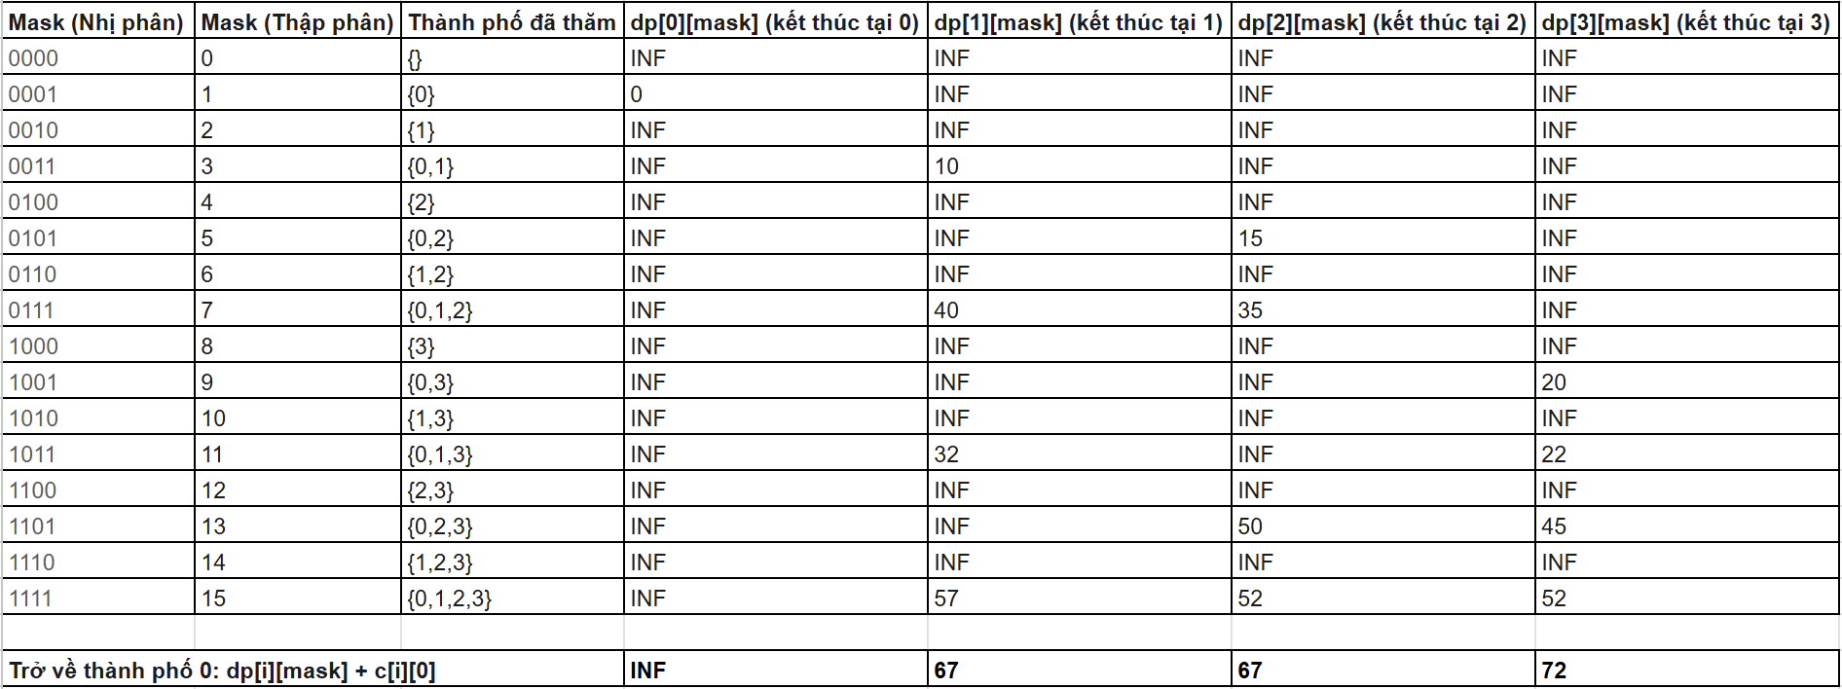
- Bảng DP mô tả kết quả Quy hoạch động qua ví dụ cụ thể
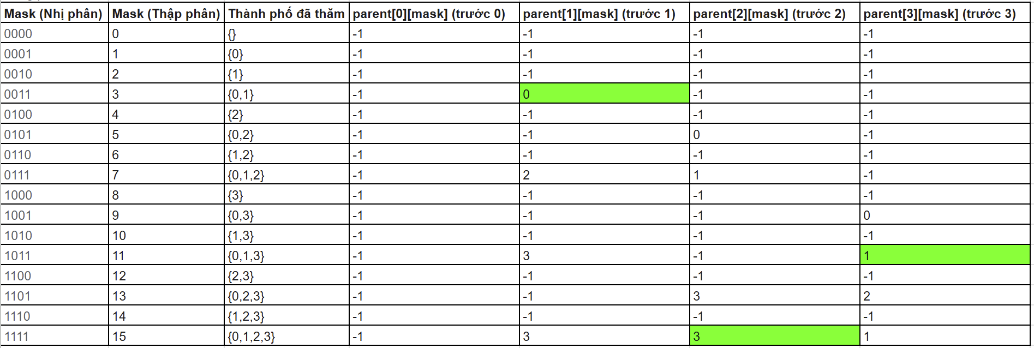
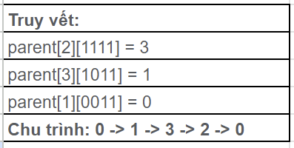
- Bảng parent và truy vết đường đi Quy hoạch động qua ví dụ cụ thể
Minh họa ví dụ về truy vết, từ bảng parent ta thực hiện truy vết như sau:
+ parent[2][1111] = 3 nghĩa là trước khi đến thành phố (2) trong trạng thái 1111, ta ở thành phố (3).
+ parent[3][1011] = 1 nghĩa là trước khi đến thành phố (3) trong trạng thái 1011, ta ở thành phố (1).
+ parent[1][0011] = 0 nghĩa là trước khi đến thành phố (1) tron trạng thái 0011, ta ở thành phố bắt đầu là thành phố (0).
+ Từ đó chu trình tối ưu là 0→1→3→2→0
+ Khi thành phố bắt đầu là thành phố (1) thì chu trình tối ưu là 1→2→4→3→1
Mô tả thuật toán: Ta có hàm void dynamic_program() là hàm thực hiện thuật toán Quy hoạch động, gồm các bước thực hiện chính:

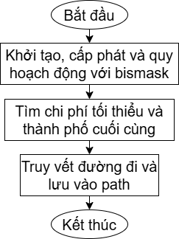

- Thuật toán Quy hoạch động
+ Khởi tạo bảng f[n][2^{n}] và parent[n][2^{n}], gán f[0][MASK(0)] = 0, các giá trị khác là INF. Duyệt qua tất cả mask từ 1 đến 2^{n} – 1, với mỗi u trong mask, mỗi v không trong mask: Tính new_cost = f[u][mask] + c[u][v]. Nếu new_cost < f[v][SET_ON(mask, v)], cập nhật bảng và lưu parent.

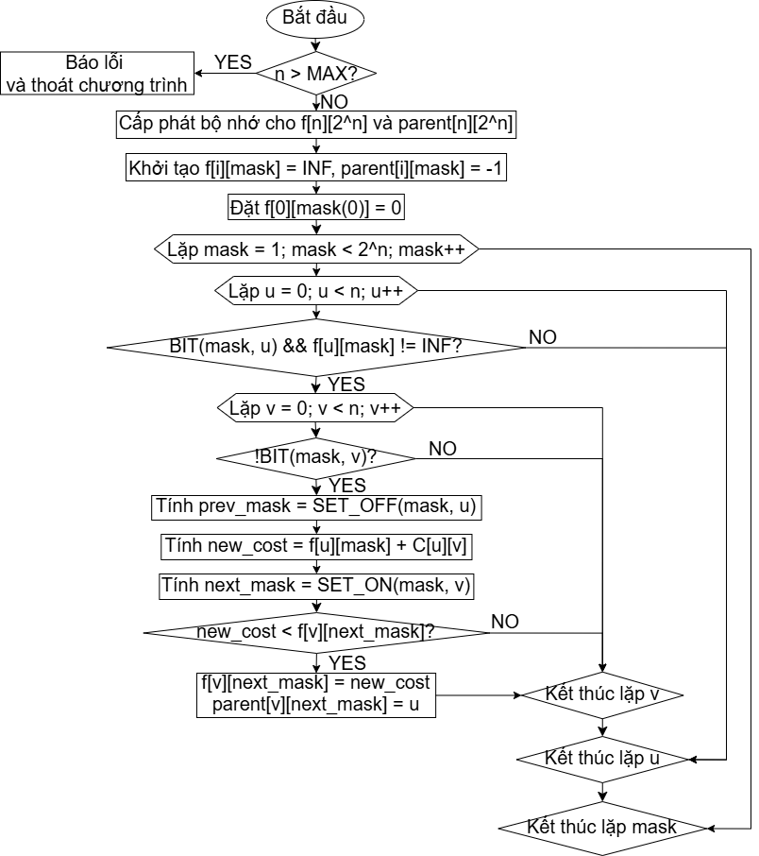
- Khởi tạo, cấp phát và quy hoạch động với bismask

+ Tìm chi phí min để về thành phố (0): duyệt qua tất cả i, tính f[i][(2^{n}) – 1] + c[i][0].
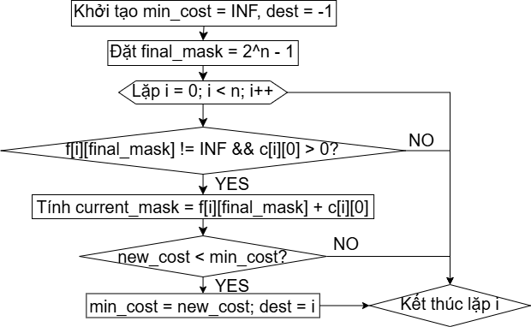
- Tìm chi phí tối thiểu và thành phố cuối cùng
+ Truy vết (tái tạo) đường đi từ parent, lưu vào mảng path.
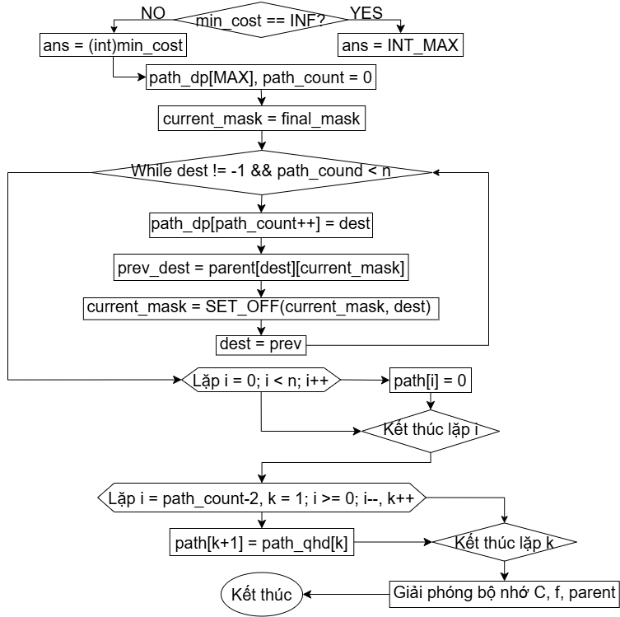
- Truy vết đường đi và lưu vào path
Ưu điểm: Giảm đáng kể không gian tìm kiếm bằng cách loại bỏ các nhánh không khả thi, từ đó cải thiện hiệu suất tính toán.
Nhược điểm: Thời gian chạy không ổn định với n lớn.
Độ phức tạp: Thời gian có 2^{n} trạng thái mask, mỗi trạng thái duyệt n thành phố u và thành phố v, tổng cộng O(n² . 2^{n}). Còn không gian là O(n . 2^{n)} cho bảng f và parent, cộng thêm không gian phụ O(n).

CHƯƠNG TRÌNH VÀ KẾT QUẢ
- Tổ chức chương trình
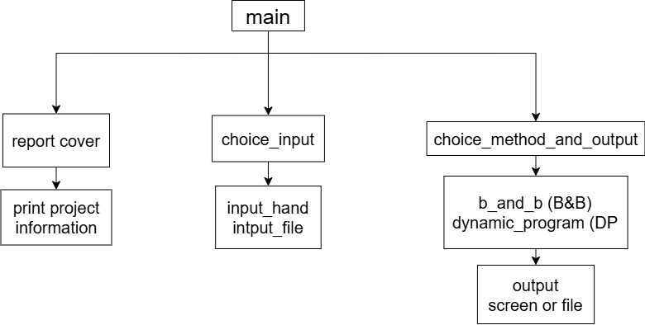

- Tổ chức chương trình
- Ngôn ngữ cài đặt
Ngôn ngữ lập trình C : là một ngôn ngữ mệnh lệnh được phát triển từ đầu thập niên 1970 bởi Dennis Ritchie để dùng trong hệ điều hành UNIX. Từ đó, ngôn ngữ này đã lan rộng ra nhiều hệ điều hành khác và trở thành một những ngôn ngữ phổ dụng nhất. C là ngôn ngữ rất có hiệu quả và được ưa chuộng nhất để viết các phần mềm hệ thống, mặc dù nó cũng được dùng cho việc viết các ứng dụng. Ngoài ra, C cũng thường được dùng làm phương tiện giảng dạy trong khoa học máy tính mặc dù ngôn ngữ này không được thiết kế dành cho người nhập môn.
Trong chương trình này, các thư viện chuẩn được sử dụng bao gồm: stdio.h, limits.h , stdlib.h, stdbool.h, string.h, math.h, hỗ trợ các chức năng như nhập/xuất, xử lý số, quản lý bộ nhớ, giá trị logic, thao tác chuỗi và các hàm toán học cơ bản. Ngoài ra còn sử dụng các thư viện đồ họa của SDL2 như SDL2/SDL.h, SDL2/SDL_ttf.h, SDL2/SDL_image.h hỗ trợ xây dựng giao diện đồ họa như xử lí cửa sổ, sự kiện và hiển thị hình ảnh và văn bản. Đối với chương trình có sử dụng đồ họa thì được biên dịch và chạy bằng trình biên dịch GCC trong môi trường Visual Studio Code, kết hợp với các công cụ dòng lệnh như make hoặc gcc để biên dịch mã nguồn C một cách linh hoạt và hiệu quả.

- Kết quả
- Giao diện chính của chương trình
Mục đích: Thông tin tổng quát về đề tài, giáo viên, sinh viên thực hiện, menu thực hiện.
Thao tác:
+ Ấn bắt đầu để thực hiện các thao tác tiếp theo.
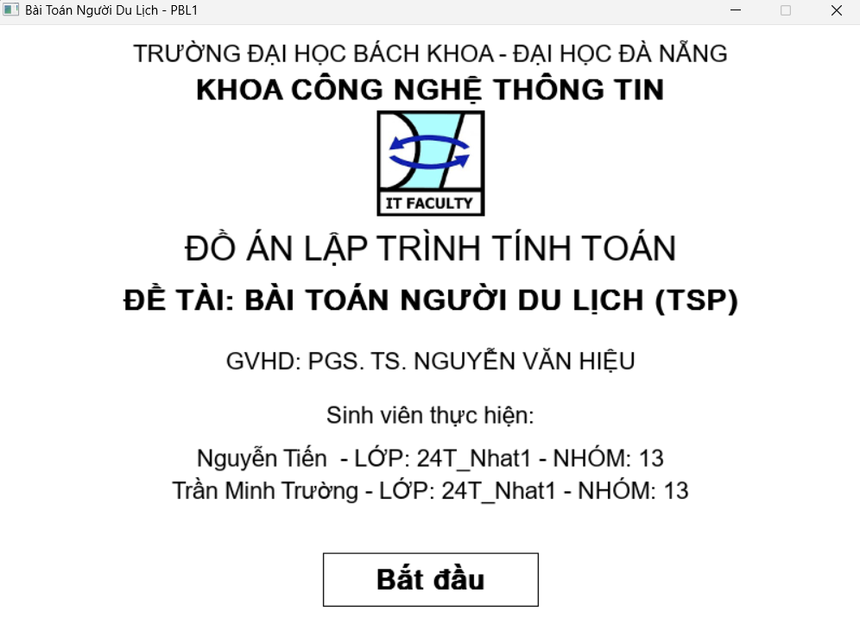
- Bìa chương trình đầu tiên
+ Sau khi ấn bắt đầu chương trình sẽ hiện ra menu chọn input, thuật toán, output và có
hiển thị đồ thị hay không, có thể ấn quay lại để thoát menu về trang bìa.
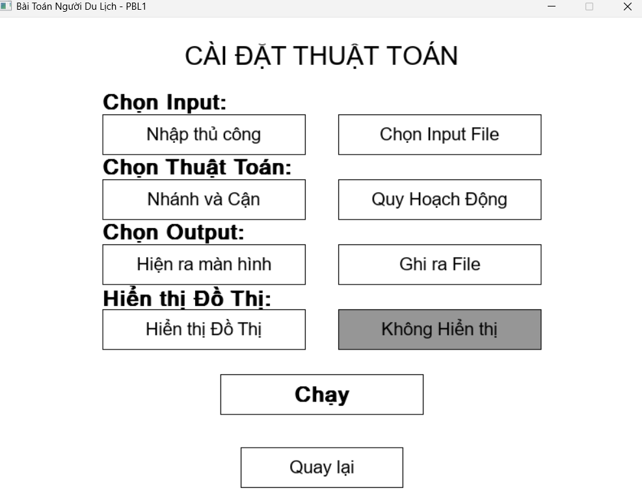
- Giao diện chính của chương trình
- Kết quả thực thi của chương trình
- Chọn input bằng nhập thủ công
Mục đích: Cho phép nhập dữ liệu vào từ bàn phím, và thông báo lỗi khi nhập vào số thành phố hay ma trận chi phí không hợp lệ.
Thao tác:
+ Sau khi ấn Nhập thủ công từ giao diện menu, sẽ ra 1 trang cho phép ta nhập vào số thành phố và ma trận chi phí. Sau đó ấn xác nhận để thực hiện các thao tác tiếp theo hoặc quay lại trang menu

- Giao diện khi nhập từ bàn phím
+ Hiển thị lỗi khi ta nhập số thành phố không hợp lệ.
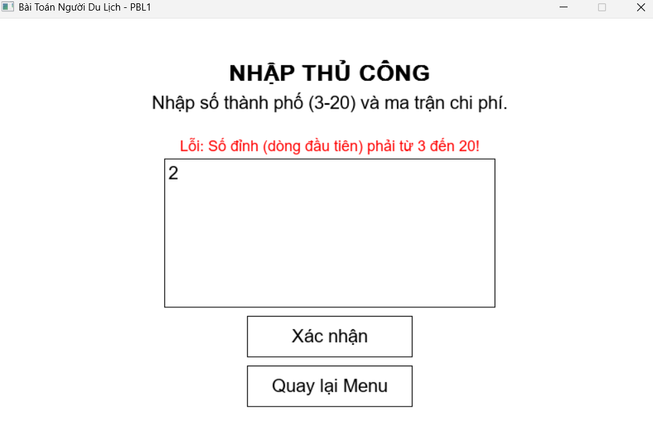
- Giao diện khi nhập số thành phố không hợp lệ
+ Khi nhập ma trận chi phí vượt quá khung nhập thì sẽ tự động xuống dòng bằng khoảng trống bên dưới.
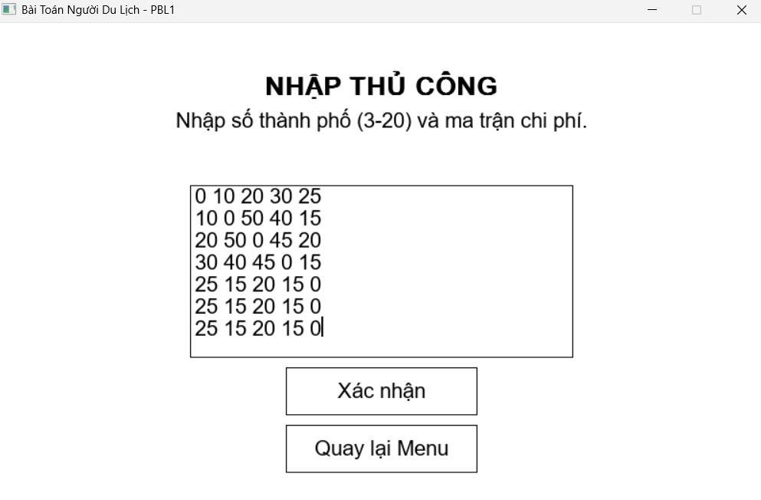
- Giao diện khi nhập ma trận chi phí lớn vượt khung nhập
- Chọn input bằng file
Mục đích: Nhập bằng file input đã có sẵn.
Thao tác:
+ Khi ấn vào Input file từ trang menu, sẽ hiện cho 1 trang cho phép chọn các file input đã có sẵn. Có thể ấn quay lại để về trang menu.
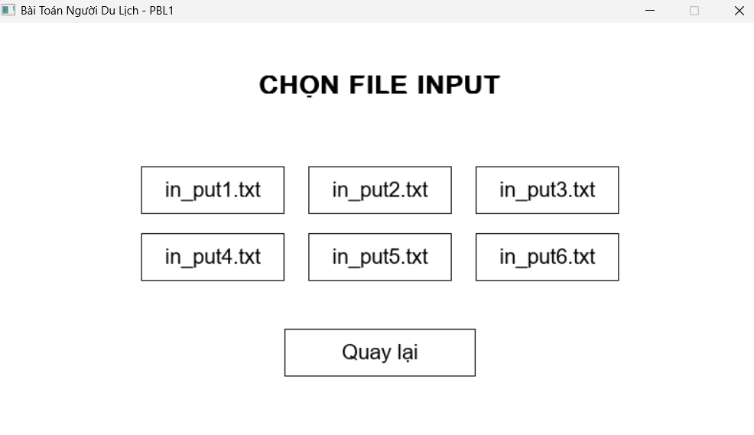
- Giao diện khi nhập từ file

+ Khi ấn vào file input cần chọn, chương trình sẽ về trang menu và hiển tự Input file(số của input tương ứng đã chọn).
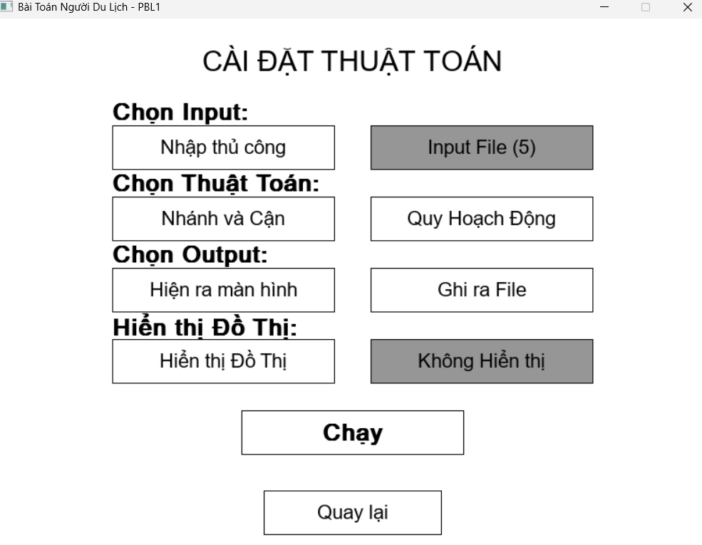
- Giao diện khi đã chọn file input thành công
- Chọn phương pháp
Mục đích: Chọn để sử dụng 2 phương pháp Nhánh và cận, Quy Hoạch Động để giải.
Thao tác: Sau khi đã nhập thành công input thủ công hay bằng file thành công. Ta sẽ chọn phương pháp để giải bài toán. Có thể quay lại về trang bìa.
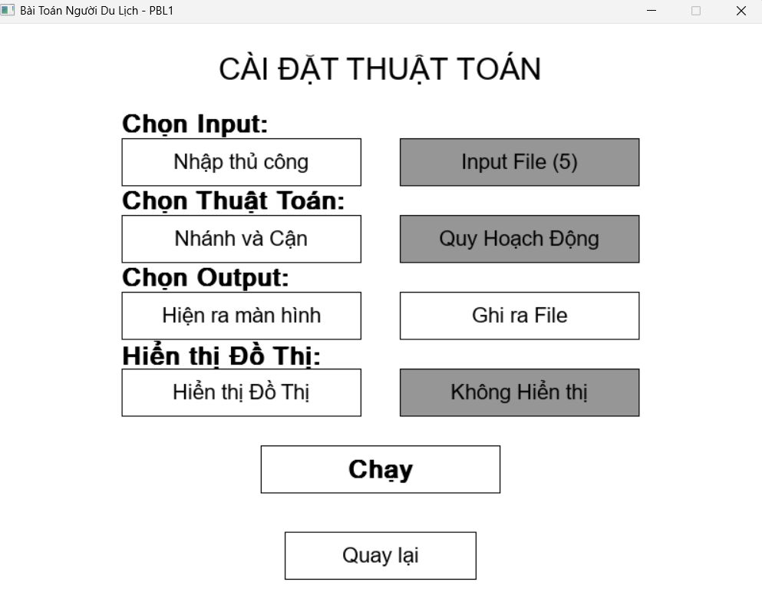
- Giao diện khi chọn Quy Hoạch Động
- Chọn output ra màn hình
Mục đích: Hiện dữ liệu ra mà hình gồm chi phí nhỏ nhất và đường đi tối ưu.
Thao tác: Khi chọn input, phương pháp thành công, chọn output Hiện ra màn hình.
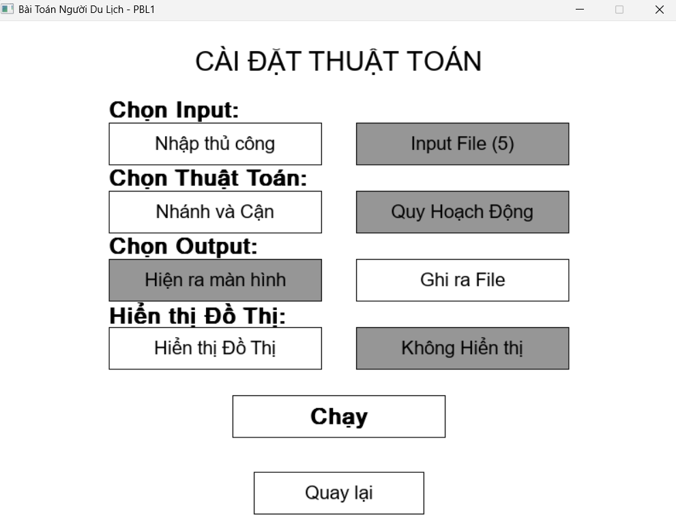
- Giao diện khi chọn Hiện ra màn hình
- Chọn output ghi ra file
Mục đích: Ghi dữ liệu ra file.
Thao tác:
+ Khi chọn input, phương pháp thành công, chọn output Ghi ra File. Chương trình sẽ hiện ra 1 trang có nhưng file output đã có sẵn. Có thể ấn quay lại để về menu.
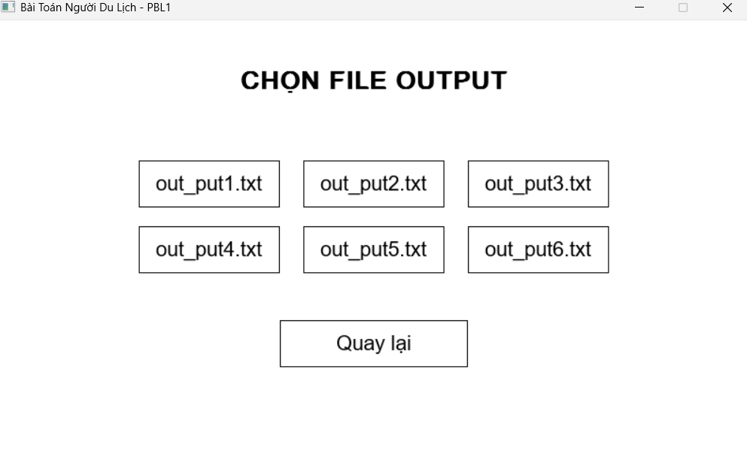
- Giao diện khi chọn Ghi ra File
+ Khi ấn vào file output cần chọn, chương trình sẽ về trang menu và hiển tự Output file(số của output tương ứng đã chọn).
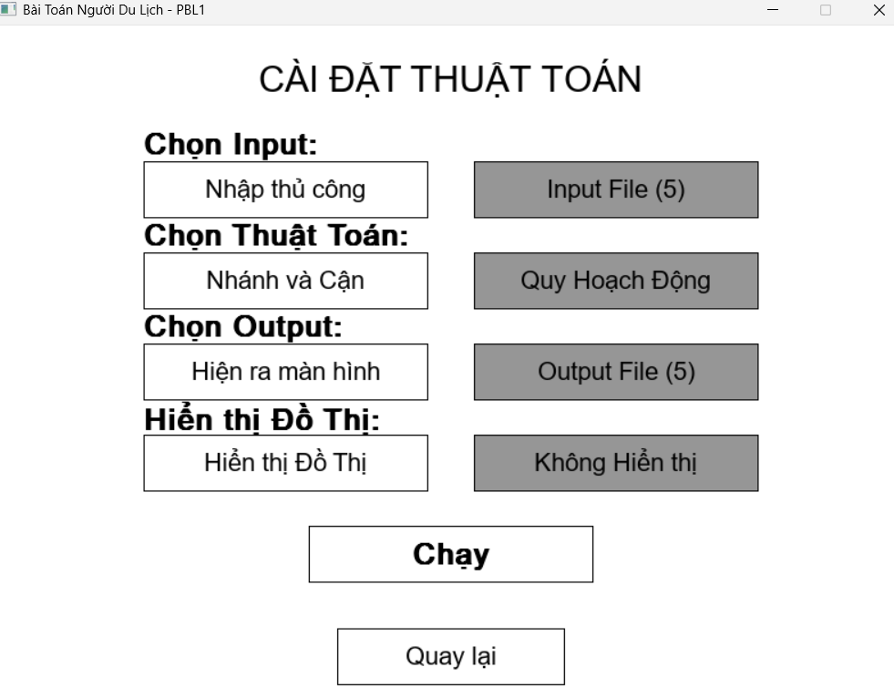
- Giao diện khi chọn file output thành công
- Chọn hiển thị đồ thị
Mục đích: Hiển thị đồ thị hoặc không hiển thị.
Thao tác: Khi chọn input, phương pháp, output thành công, chọn hiển thị đồ thị hay không. Sau đó ấn Chạy để thực hiện toàn bộ chương trình.
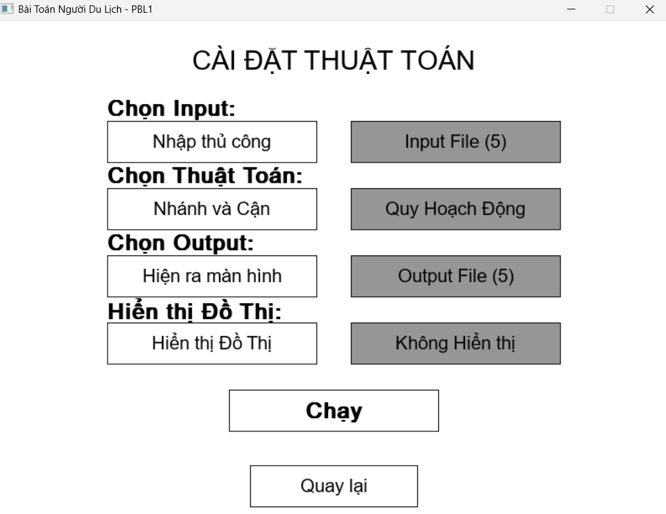
- Giao diện khi Không Hiển thị đồ thị
- Kết quả thuật toán
Mục đích: Hiển thị dữ liệu của chương trình
Thao tác:
+ Sau khi chọn input file 5, quy hoạch động, output file 5, không hiển thị đồ thị. Ấn chạy để thực hiện chương trình.
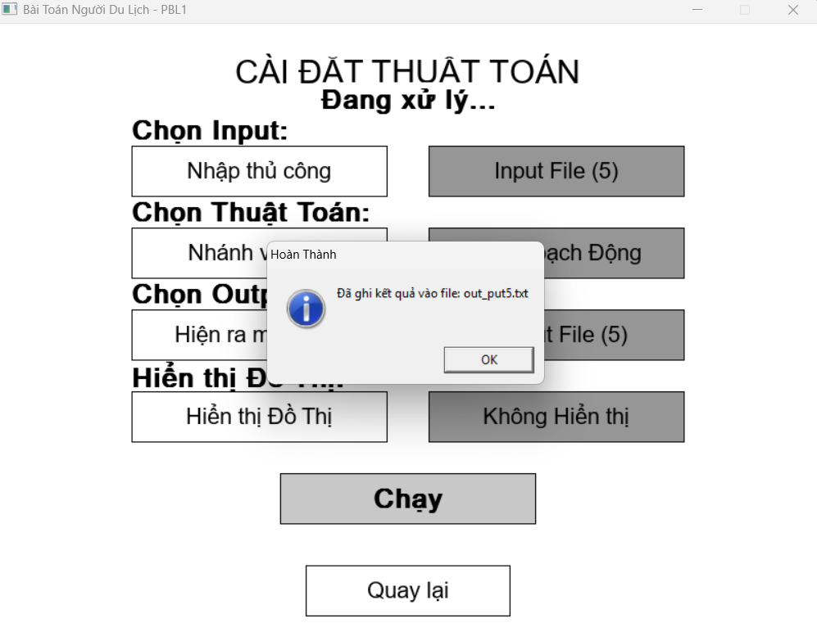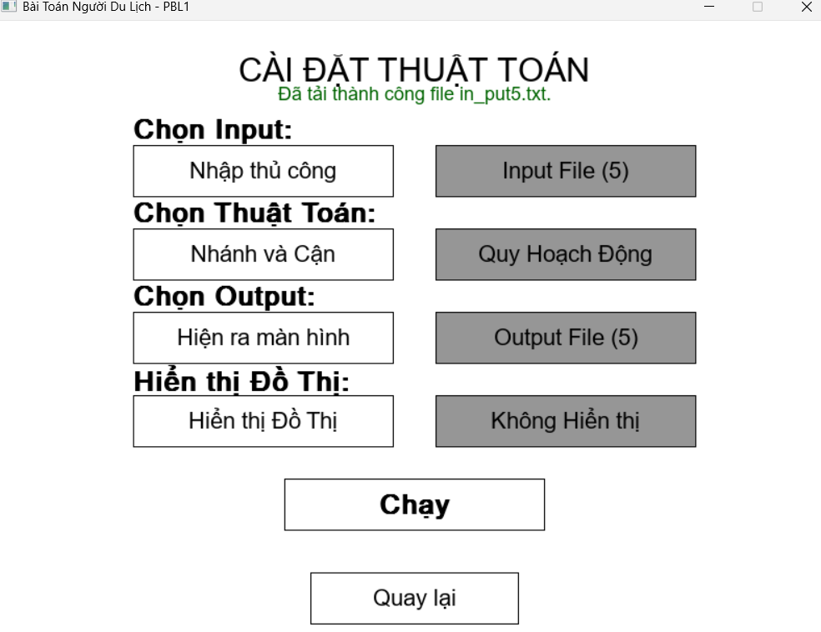
- Giao diện khi xuất dữ liệu vào file thành công

+ Sau khi ghi thành công kết quả vào file, chương trình sẽ ghi kết quả vào file .txt
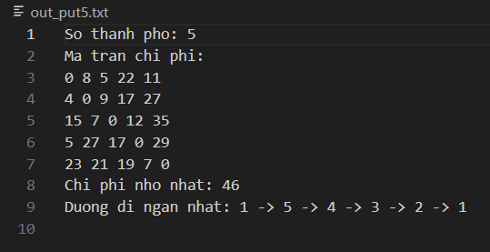
- Giao diện khi ghi kết quả vào tệp .txt

+ Cũng thể xuất dữ liệu ra màn hình và xem đồ thị bằng cách chọn Hiện ra màn hình, Hiển thị đồ thị, sau đó ấn chạy để thực hiện chương trình.
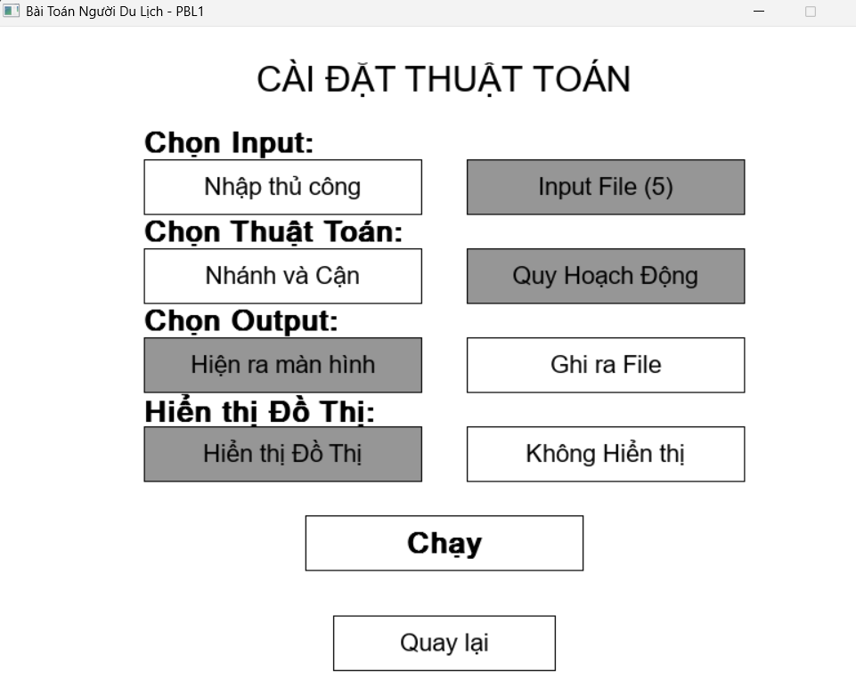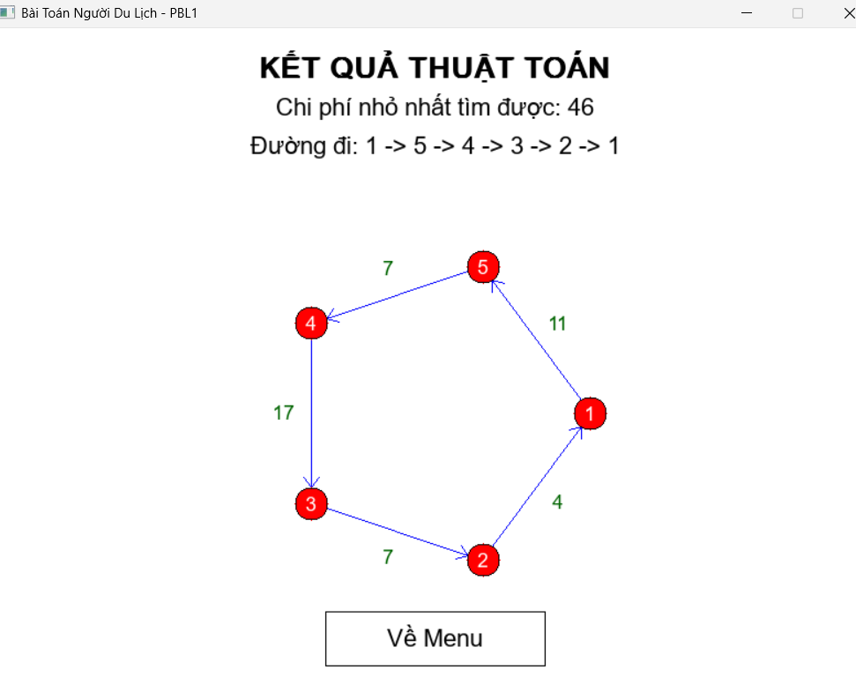
- Giao diện khi xuất dữ liệu ra màn hình thành công

+ Cũng có thể chọn không xem đồ thị bằng cách chọn Không Hiển thị và chọn Chạy để thực hiện chương trình
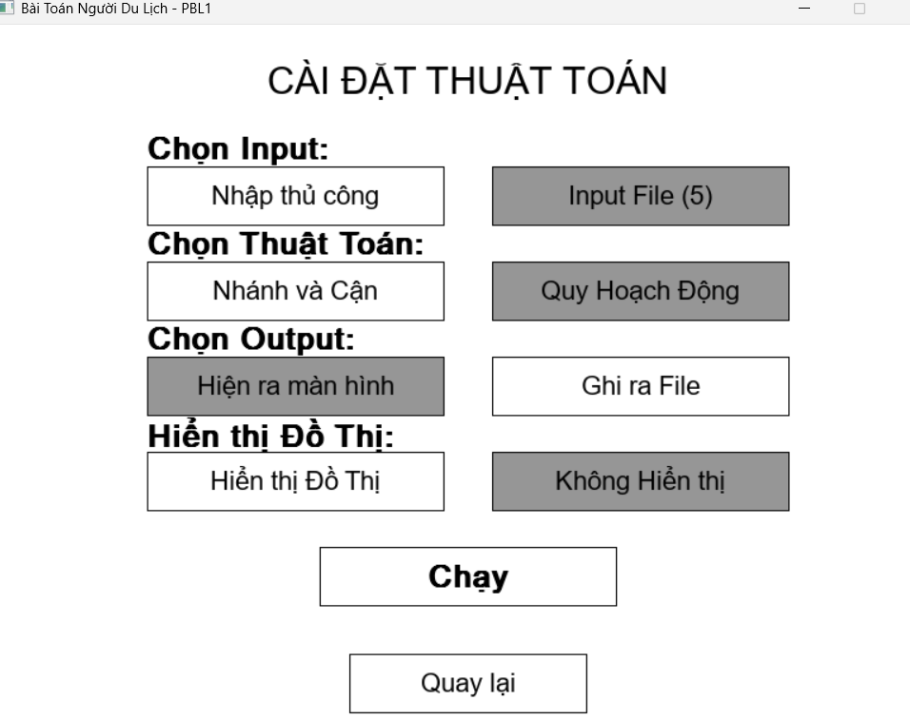
- Giao diện khi xuất dữ liệu ra màn hình mà không hiện đồ thị

- Nhận xét đánh giá
Số thành phố (N) | Nhánh và Cận |  | Quy hoạch động
 | Số phép toán ước tính O(N!) | Thời gian ước tính với ${10}^{6}$ops/s | Số phép toán ước tính O($N^{2}×2^{N}$) | Thời gian ước tính với ${10}^{6}$ops/s
3 | 6 | < 0.01 ms | 72 | < 0.01 ms
4 | 24 | < 0.01 ms | 256 | < 0.01 ms
5 | 120 | 0.12 ms | 800 | 0.80 ms
6 | 720 | 0.72 ms | 2,304 | 2.30 ms
7 | 5,040 | 5.04 ms | 6,272 | 6.27 ms
8 | 40,320 | 40.32 ms | 16,384 | 16.38 ms
9 | 362,880 | 0.36 giây | 41,472 | 41.47 ms
10 | 3,628,800 | 3.63 giây | 102,400 | 0.10 giây
11 | 39,916,800 | 39.92 giây | 247,808 | 0.25 giây
12 | 479,001,600 | 7 phút 59 giây | 589,824 | 0.59 giây
13 | 6,227,020,800 | 1 giờ 43 phút | 1,384,448 | 1.38 giây
14 | 87,178,291,200 | 1 ngày 0 giờ 33 phút | 3,211,264 | 3.21 giây
15 | 1,307,674,368,000 | 15 ngày 3 giờ 14 phút | 7,372,800 | 7.37 giây
16 | 20,922,789,888,000 | 242 ngày 4 giờ | 16,777,216 | 16.78 giây
17 | 355,687,428,096,000 | 11 năm 95 ngày | 37,879,808 | 37.88 giây
18 | 6,402,373,705,728,000 | 202 năm 313 ngày | 84,934,656 | 1 phút 25 giây
19 | 121,645,100,408,832,000 | 3,856 năm | 189,267,968 | 3 phút 9 giây
20 | 2,432,902,008,176,640,000 | 77,150 năm | 419,430,400 | 6 phút 59 giây
- Bảng so sánh thời gian chạy của 2 phương pháp

Nhận xét: Với input nhỏ ($N≤7$), thuật toán nhánh và cận cho thấy ưu thế về thời gian thực thi. Tuy nhiên, do độ phức tạp tính toán của thuật toán này tăng trưởng rất nhanh theo hàm giai thừa (cụ thể là O(N!) như trong bảng), nên kể từ $N=8$, thời gian xử lý của nó bắt đầu vượt trội đáng kể so với phương pháp Quy hoạch động (có độ phức tạp O($N^{2}×2^{N}$)). Với $N=20$ thời gian cần để chạy thuật toán là hơn 77 nghìn năm trong khi thuật toán quy hoạch động chỉ mất gần 7 phút trong trường hợp giả sử tốc độ CPU có thể thực hiện 1 triệu phép toán/1 giây. Thực tế thì các CPU máy tính hiện nay có khả năng tính toán nhanh hơn rất nhiều. Song điều này cho thấy sự quan trọng của việc phân tích độ phức tạp và lựa chọn thuật toán phù hợp với kích thước dữ liệu đầu vào để đạt được hiệu suất tối ưu.

Đặc điểm | Phương pháp Nhánh cận | Phương pháp Quy hoạch động (Held-Karp)
Tính tối ưu | Đảm bảo lời giải tối ưu | Đảm bảo lời giải tối ưu
Độ phức tạp thời gian | Trường hợp xấu nhất O(N!), thường tốt hơn nhiều | O($N^{2}×2^{N}$)
Độ phức tạp không gian | Có thể lớn, phụ thuộc vào số nút cần lưu trữ | O(N$×2^{N}$) (rất lớn)
Ưu điểm chính | Cắt tỉa không gian tìm kiếm, linh hoạt | Độ phức tạp thời gian tốt hơn O(n!)
Nhược điểm chính | Hiệu quả phụ thuộc hàm cận, xấu nhất vẫn là O(n!) | Yêu cầu bộ nhớ rất lớn
Phù hợp với | Bài toán kích thước vừa, khi có hàm cận tốt | Bài toán kích thước nhỏ đến vừa (khoảng < 20-25 thành phố)
- Bảng tiêu chí đánh giá của 2 phương pháp

Đánh giá: Việc chúng em kết hợp 2 phương pháp theo độ lớn input đã tạo ra một chương trình mang tính hiệu quả hơn về thời gian chạy trong hầu hết trường hợp khả thi (N < 25). Tuy nhiên Trong thực tế, đối với các bài toán TSP với số lượng thành phố rất lớn (ví dụ, hàng trăm hoặc hàng nghìn), các phương pháp chính xác như nhánh cận và quy hoạch động thường trở nên không khả thi về mặt thời gian tính toán và bộ nhớ. Khi đó, người ta thường chuyển sang sử dụng các thuật toán xấp xỉ (approximation algorithms) hoặc các phương pháp heuristic (như thuật toán di truyền, mô phỏng luyện kim, kiến đàn...) để tìm ra các lời giải gần tối ưu trong thời gian chấp nhận được.

KẾT LUẬN VÀ HƯỚNG PHÁT TRIỂN

Kết luận
Trong quá trình thực hiện đồ án, chúng em đã tập trung phát triển chương trình giải bài toán Người du lịch (TSP) bằng ngôn ngữ C, áp dụng hai thuật toán Nhánh và cận (B&B) và Quy hoạch động (DP). Dự án giúp chúng em củng cố kiến thức về thuật toán, lập trình, và tối ưu hóa.
Ban đầu, chúng em gặp khó khăn trong việc thiết kế cấu trúc dữ liệu và triển khai thuật toán, đặc biệt với DP do yêu cầu bộ nhớ lớn. Trong đó khó khắn lớn nhất là triển khai thư viện đồ họa cho thuật toán. Tuy nhiên, nhờ sự hướng dẫn tận tình của thầy TS. Nguyễn Văn Hiệu và sự nỗ lực của nhóm, chúng em đã vượt qua thách thức để tạo ra một chương trình đáp ứng yêu cầu đề ra. Dù còn một số hạn chế, chúng em tin rằng sản phẩm có thể hỗ trợ tốt cho các bài toán tối ưu hóa lộ trình.
Qua dự án, chúng em đã học hỏi được nhiều kỹ năng lập trình tính toán, nghiên cứu tài liệu và đặc biệt là làm việc nhóm.

Hướng phát triển
Trong tương lai, chúng em mong muốn mở rộng và cải tiến chương trình để đáp ứng các yêu cầu thực tế và nâng cao trải nghiệm người dùng. Các định hướng phát triển bao gồm:
+ Mở rộng thuật toán: Kết hợp B&B và DP để tối ưu hiệu suất, hoặc áp dụng các thuật toán hiện đại như Cắt và Ghép, hỗ trợ n lớn hơn.
+ Tích hợp tính năng thực tế: Áp dụng TSP vào các bài toán thực tế như tối ưu lộ trình giao hàng, thêm ràng buộc thời gian hoặc chi phí không đối xứng, tăng tính ứng dụng.
+ Tối ưu hiệu suất: Sửa lỗi, tối ưu bộ nhớ và thời gian chạy, áp dụng tính toán song song để tăng hiệu suất và ổn định, mang lại trải nghiệm tốt hơn cho người dùng.

TÀI LIỆU THAM KHẢO
- GeeksforGeeks - Traveling Salesman Problem using Branch and Bound
- GeeksforGeeks – TravelingSalesman Problem using Dynamic Programming
- Travelling salesman problem, Wikipedia, [Online]. Available
- Phan Thanh Tao, Bài giảng Toán Rời Rạc. Đại học Bách Khoa Đà Nẵng, 2012
- Weiss, M. A. Data Structures and Algorithm Analysis in C
- Blog 28Tech. C – Đọc và ghi file văn bản trong C
- Conan Blog. (2023, July 20). Introduction to Game Development with SDL2

PHỤ LỤC
Code không cài thư viện đồ họa:

#include <stdio.h>

#include <limits.h>

#include <stdlib.h>

#include <math.h>

#include <time.h>

#include <stdbool.h>

#include <string.h>

#define MAX 20

#define MASK(i) (1LL << (i))

#define BIT(x, i) ((x) & MASK(i))

#define SET_ON(x, i) ((x) | MASK(i))

#define SET_OFF(x, i) ((x) & ~MASK(i))

#define INF LLONG_MAX

int c[MAX][MAX], n, X[MAX], visited[MAX], path[MAX];

int d, ans = INT_MAX, cmin = INT_MAX;

Vẽ đường viền trên cùng của giao diện

void draw_top() {

printf("╔════════════════════════════════════════════════════════════════════╗\n");

}

// Vẽ đường viền dưới cùng của giao diện

void draw_under() {

printf("╚════════════════════════════════════════════════════════════════════╝\n");

}

Hiển thị tiêu đề và thông tin dự án

void header() {

draw_top();

printf("║ ║\n");

printf("║ PBL1: DU AN LAP TRINH TINH TOAN ║\n");

printf("║ DE TAI: BAI TOAN NGUOI DU LICH ║\n");

printf("║ Nguoi huong dan: PGS. TS. NGUYEN VAN HIEU ║\n");

printf("║ Sinh vien thuc hien: ║\n");

printf("║ Nguyen Tien LOP: 24T_Nhat1 NHOM: 13 ║\n");

printf("║ Tran Minh Truong LOP: 24T_Nhat1 NHOM: 13 ║\n");

printf("║ ║\n");

draw_under();

}

Nhập dữ liệu ma trận chi phí từ bàn phím

void input_hand() {

printf("\n╔════════════════════════════════════╗\n");

printf("║ NHAP DU LIEU ║\n");

printf("╚════════════════════════════════════╝\n");

printf("Nhap so thanh pho n: ");

if (scanf("%d", &n) != 1 || n < 3 || n > MAX) {

printf("So thanh pho khong hop le!\n");

exit(1);

}

printf("Nhap ma tran chi phi %d x %d:\n", n, n);

for (int i = 0; i < n; i++) {

visited[i] = 0;

path[i] = 0;

for (int j = 0; j < n; j++) {

if (scanf("%d", &c[i][j]) != 1) {

printf("Loi nhap du lieu!\n");

exit(1);

}

if (i != j && c[i][j] > 0 && c[i][j] < cmin) cmin = c[i][j];

}

}

if (cmin == INT_MAX) cmin = 1;

}

Nhập dữ liệu ma trận chi phí từ file

void input_file(const char *name_file) {

FILE *f = fopen(name_file, "r");

if (!f) {

printf("Loi mo file %s!\n", name_file);

exit(1);

}

if (fscanf(f, "%d", &n) != 1 || n < 3 || n > MAX) {

printf("So thanh pho khong hop le!(n > 3)\n");

fclose(f);

exit(1);

}

printf("\nMa tran chi phi %d x %d:\n", n, n);

for (int i = 0; i < n; i++) {

visited[i] = 0;

path[i] = 0;

for (int j = 0; j < n; j++) {

if (fscanf(f, "%d", &c[i][j]) != 1 || c[i][j] < 0) {

printf("Chi phi khong hop le tai [%d][%d]!\n", i, j);

fclose(f);

exit(1);

}

printf("%d ", c[i][j]);

if (i != j && c[i][j] > 0 && c[i][j] < cmin) cmin = c[i][j];

}

printf("\n");

}

if (cmin == INT_MAX) cmin = 1;

fclose(f);

}

Xuất kết quả ra file

void output_file(const char *name_file) {

FILE *f = fopen(name_file, "w");

if (!f) {

printf("Khong the mo file de ghi!\n");

exit(1);

}

fprintf(f, "So thanh pho: %d\n", n);

fprintf(f, "Ma tran chi phi:\n");

for (int i = 0; i < n; i++) {

for (int j = 0; j < n; j++) {

fprintf(f, "%d ", c[i][j]);

}

fprintf(f, "\n");

}

if (ans == INT_MAX) {

fprintf(f, "Khong tim duoc duong di!\n");

} else {

fprintf(f, "Chi phi nho nhat: %d\n", ans);

fprintf(f, "Duong di ngan nhat: 1 -> ");

for (int i = 1; i < n; i++) {

fprintf(f, "%d -> ", path[i] + 1);

}

fprintf(f, "1\n");

}

fclose(f);

printf("\nDa ghi ket qua vao file: %s\n", name_file);

}

Cho phép người dùng chọn phương thức nhập dữ liệu

void choice_input() {

printf("\n╔══════════════════════════════╗\n");

printf("║ NHAP DU LIEU ║\n");

printf("╚══════════════════════════════╝\n");

char name_file[100];

int a;

printf("Nhap du lieu:\n1. Tu ban phim\n2. Tu file\nChon: ");

if (scanf("%d", &a) != 1) {

printf("Lua chon khong hop le!\n");

exit(1);

}

if (a == 1) {

input_hand();

} else if (a == 2) {

printf("\nHay chon file:\n");

for (int i = 1; i <= 6; i++) {

printf("%d. in_put%d.txt\n", i, i);

}

int b;

printf("Chon: ");

if (scanf("%d", &b) != 1 || b < 1 || b > 6) {

printf("Lua chon khong hop le!\n");

exit(1);

}

snprintf(name_file, sizeof(name_file), "in_put%d.txt", b);

input_file(name_file);

} else {

printf("Lua chon khong hop le!\n");

exit(1);

}

}

Tìm đường đi ngắn nhất bằng thuật toán Nhánh và Cận (Branch and Bound)

void Try(int i, bool outfile) {

for (int j = 0; j < n; j++) {

if (!visited[j] && c[X[i - 1]][j] != 0) {

visited[j] = 1;

X[i] = j;

d += c[X[i - 1]][j];

if (i == n - 1) {

if (c[X[n - 1]][X[0]] != 0) {

int sum = d + c[X[n - 1]][X[0]];

if (!outfile) {

printf("Duong di: ");

for (int k = 0; k < n; k++) {

printf("%d -> ", X[k] + 1);

}

printf("1 (Chi phi: %d)\n", sum);

}

if (sum < ans) {

ans = sum;

for (int k = 0; k < n; k++) {

path[k] = X[k];

}

}

}

} else if (d + (n - i) * cmin < ans) {

Try(i + 1, outfile);

}

visited[j] = 0;

d -= c[X[i - 1]][j];

}

}

}

Thực hiện thuật toán Nhánh và Cận để giải bài toán

void b_and_b(bool outfile) {

for (int i = 0; i < n; i++) {

visited[i] = 0;

X[i] = 0;

}

X[0] = 0;

visited[0] = 1;

d = 0;

ans = INT_MAX;

if (!outfile) {

printf("\nTat ca duong di hop le:\n");

}

Try(1, outfile);

if (ans == INT_MAX) {

if (!outfile) {

printf("Khong tim duoc duong di!\n");

}

return;

}

if (!outfile) {

printf("\nChi phi nho nhat: %d\nDuong di ngan nhat: 1 -> ", ans);

for (int i = 1; i < n; i++) printf("%d -> ", path[i] + 1);

printf("1\n");

}

}

Giải phóng bộ nhớ đã cấp phát

void free_memory(long long** f, int** parent, int n) {

if (!f || !parent) return;

for (int i = 0; i < n; i++) {

if (f[i]) free(f[i]);

if (parent[i]) free(parent[i]);

}

free(f);

free(parent);

}

Giải bài toán bằng Quy Hoạch Động

void dynamic_program(bool outfile) {

if (n > MAX) {

if (!outfile) {

printf("So thanh pho qua lon (%d > %d)!\n", n, MAX);

}

ans = INT_MAX;

return;

}

ans = INT_MAX;

long long** f = (long long**)malloc(n * sizeof(long long*));

int** parent = (int**)malloc(n * sizeof(int*));

if (!f || !parent) {

if (!outfile) {

perror("Loi cap phat bo nho!\n");

}

free_memory(f, parent, n);

ans = INT_MAX;

return;

}

int num_masks = MASK(n);

for (int i = 0; i < n; i++) {

f[i] = (long long*)malloc(num_masks * sizeof(long long));

parent[i] = (int*)malloc(num_masks * sizeof(int));

if (!f[i] || !parent[i]) {

if (!outfile) {

perror("Loi cap phat bo nho!\n");

}

free_memory(f, parent, n);

ans = INT_MAX;

return;

}

for (int j = 0; j < num_masks; j++) {

f[i][j] = INF;

parent[i][j] = -1;

}

}

f[0][MASK(0)] = 0;

for (int mask = 1; mask < num_masks; mask++) {

for (int u = 0; u < n; u++) {

if (!BIT(mask, u)) continue;

for (int v = 0; v < n; v++) {

if (BIT(mask, v)) continue;

int prev_mask = SET_OFF(mask, u);

if (f[u][mask] == INF) continue;

long long new_cost = f[u][mask] + c[u][v];

int next_mask = SET_ON(mask, v);

if (new_cost < f[v][next_mask]) {

f[v][next_mask] = new_cost;

parent[v][next_mask] = u;

}

}

}

}

long long min_cost = INF;

int dest = -1;

int final_mask = num_masks - 1;

for (int i = 0; i < n; i++) {

if (f[i][final_mask] != INF && c[i][0] > 0) {

long long new_cost = f[i][final_mask] + c[i][0];

if (new_cost < min_cost) {

min_cost = new_cost;

dest = i;

}

}

}

if (min_cost == INF) {

if (!outfile) {

printf("Khong tim thay duong di\n");

}

ans = INT_MAX;

} else {

ans = (int)min_cost;

if (!outfile) {

printf("\nChi phi nho nhat: %d\n", ans);

printf("Duong di ngan nhat: ");

}

int path_qhd[MAX], path_count = 0;

int current_mask = final_mask;

while (dest != -1) {

path_qhd[path_count++] = dest;

int prev = parent[dest][current_mask];

current_mask = SET_OFF(current_mask, dest);

dest = prev;

}

for (int i = 0; i < n; i++) path[i] = 0;

path[0] = 0;

for (int i = path_count - 2, k = 1; i >= 0; i--, k++) {

path[k] = path_qhd[i];

}

if (!outfile) {

printf("1 -> ");

for (int i = n-1; i >= 1; i--) {

printf("%d -> ", path[i] + 1);

}

printf("1\n");

}

}

free_memory(f, parent, n);

}

Cho phép người dùng chọn thuật toán và phương thức xuất kết quả

void choice_method_and_ouput() {

char name_file[100];

int a, b;

printf("\n╔══════════════════════════════╗\n");

printf("║ LUA CHON THUAT TOAN ║\n");

printf("╚══════════════════════════════╝\n");

printf("So thanh pho la: %d\n", n);

if (n <= 7) {

printf("1. Dung Nhanh can (toi uu hon).\n");

printf("2. Dung Quy Hoach Dong.\n");

} else {

printf("1. Dung Nhanh can.\n");

printf("2. Dung Quy Hoach Dong (toi uu hon).\n");

}

printf("Nhap lua chon: ");

if (scanf("%d", &a) != 1 || (a != 1 && a != 2)) {

printf("Lua chon khong hop le!\n");

exit(1);

}

printf("\n╔══════════════════════════════╗\n");

printf("║ LUA CHON XUAT KET QUA ║\n");

printf("╚══════════════════════════════╝\n");

printf("1. Xuat ra man hinh\n2. Xuat vao File\nChon: ");

if (scanf("%d", &b) != 1 || (b != 1 && b != 2)) {

printf("Lua chon khong hop le!\n");

exit(1);

}

bool outfile = (b == 2);

if (a == 1) {

b_and_b(outfile);

} else {

dynamic_program(outfile);

}

if (b == 2) {

printf("\nHay chon file:\n");

for (int i = 1; i <= 6; i++) {

printf("%d. out_put%d.txt\n", i, i);

}

int c;

printf("Chon: ");

if (scanf("%d", &c) != 1 || c < 1 || c > 6) {

printf("Lua chon khong hop le!\n");

exit(1);

}

snprintf(name_file, sizeof(name_file), "out_put%d.txt", c);

output_file(name_file);

}

}

Hàm chính để chạy chương trình

int main() {

header();

choice_input();

choice_method_and_ouput();

return 0;

}

Code kèm thư viện đồ họa:
#include <SDL2/SDL.h>
#include <SDL2/SDL_ttf.h>
#include <SDL2/SDL_image.h>
#include <stdio.h>
#include <limits.h>
#include <stdlib.h>
#include <math.h>
#include <time.h>
#include <stdbool.h>
#include <string.h>

#define MAX 20
#define MASK(i) (1LL << (i))
#define BIT(x, i) ((x) & MASK(i))
#define SET_ON(x, i) ((x) | MASK(i))
#define SET_OFF(x, i) ((x) & ~MASK(i))
#define INF LLONG_MAX

int c[MAX][MAX], n, X[MAX], visited[MAX], path[MAX];
int d, ans = INT_MAX, cmin = INT_MAX;

void input_file(const char *name_file, char *statusMessage) {
FILE *f = fopen(name_file, "r");
if (!f) {
snprintf(statusMessage, 150, "Lỗi: Không thể mở file %s!", name_file);
n = 0;
return;
}

if (fscanf(f, "%d", &n) != 1 || n < 3 || n > MAX) {
snprintf(statusMessage, 150, "Lỗi: Số thành phố không hợp lệ (3 <= n <= %d)!", MAX);
fclose(f);
n = 0;
return;
}

for (int i = 0; i < n; i++) {
visited[i] = path[i] = 0;
for (int j = 0; j < n; j++) {
if (fscanf(f, "%d", &c[i][j]) != 1) {
snprintf(statusMessage, 150, "Lỗi: Chi phí không hợp lệ tại [%d][%d] trong %s!", i, j, name_file);
fclose(f);
n = 0;
return;
}
if (i != j && c[i][j] > 0 && c[i][j] < cmin) cmin = c[i][j];
}
}
if (cmin == INT_MAX && n > 0) cmin = 1;
fclose(f);
if (n > 0 && strlen(statusMessage) == 0) {
snprintf(statusMessage, 150, "Đã tải thành công file %s.", name_file);
}
}

void output_file(const char *name_file) {
FILE *f = fopen(name_file, "w");
if (!f) {
char errorMsg[100];
snprintf(errorMsg, sizeof(errorMsg), "Lỗi: Không thể mở file %s để ghi!", name_file);
SDL_ShowSimpleMessageBox(SDL_MESSAGEBOX_ERROR, "Lỗi File", errorMsg, NULL);
return;
}

fprintf(f, "So thanh pho: %d\n", n);
fprintf(f, "Ma tran chi phi:\n");
for (int i = 0; i < n; i++) {
for (int j = 0; j < n; j++) {
fprintf(f, "%d ", c[i][j]);
}
fprintf(f, "\n");
}

if (ans == INT_MAX) {
fprintf(f, "Khong tim duoc duong di!\n");
} else {
fprintf(f, "Chi phi nho nhat: %d\n", ans);
fprintf(f, "Duong di ngan nhat: 1 -> ");
for (int i = 1; i < n; i++) {
fprintf(f, "%d -> ", path[i] + 1);
}
fprintf(f, "1\n");
}

fclose(f);
char successMsg[100];
snprintf(successMsg, sizeof(successMsg), "Đã ghi kết quả vào file: %s", name_file);
SDL_ShowSimpleMessageBox(SDL_MESSAGEBOX_INFORMATION, "Hoàn Thành", successMsg, NULL);
}

void Try(int i, bool outfile) {
for (int j = 0; j < n; j++) {
if (!visited[j] && c[X[i - 1]][j] != 0) {
visited[j] = 1;
X[i] = j;
d += c[X[i - 1]][j];

if (i == n - 1) {
if (c[X[n - 1]][X[0]] != 0) {
int sum = d + c[X[n - 1]][X[0]];
if (sum < ans) {
ans = sum;
for (int k = 0; k < n; k++) {
path[k] = X[k];
}
}
}
} else if (d + (n - (i + 1) + 1) * cmin < ans) {
Try(i + 1, outfile);
}

visited[j] = 0;
d -= c[X[i - 1]][j];
}
}
}

void b_and_b(bool outfile) {
for (int i = 0; i < n; i++) {
visited[i] = 0;
X[i] = 0;
}
X[0] = 0;
visited[0] = 1;
d = 0;
ans = INT_MAX;
Try(1, outfile);
}

void free_memory(long long** f, int** parent, int n) {
if (!f || !parent) return;
for (int i = 0; i < n; i++) {
if (f[i]) free(f[i]);
if (parent[i]) free(parent[i]);
}
free(f);
free(parent);
}

void dynamic_program(bool outfile) {
if (n > MAX) {
ans = INT_MAX;
return;
}

ans = INT_MAX;
long long** f = (long long**)malloc(n * sizeof(long long*));
int** parent = (int**)malloc(n * sizeof(int*));
if (!f || !parent) {
SDL_ShowSimpleMessageBox(SDL_MESSAGEBOX_ERROR, "Lỗi Bộ Nhớ", "Không đủ bộ nhớ để chạy thuật toán!", NULL);
free_memory(f, parent, n);
ans = INT_MAX;
return;
}

int num_masks = MASK(n);
for (int i = 0; i < n; i++) {
f[i] = (long long*)malloc(num_masks * sizeof(long long));
parent[i] = (int*)malloc(num_masks * sizeof(int));
if (!f[i] || !parent[i]) {
SDL_ShowSimpleMessageBox(SDL_MESSAGEBOX_ERROR, "Lỗi Bộ Nhớ", "Không đủ bộ nhớ để chạy thuật toán!", NULL);
free_memory(f, parent, n);
ans = INT_MAX;
return;
}
for (int j = 0; j < num_masks; j++) {
f[i][j] = INF;
parent[i][j] = -1;
}
}

f[0][MASK(0)] = 0;

for (int mask = 1; mask < num_masks; mask++) {
for (int u = 0; u < n; u++) {
if (!BIT(mask, u)) continue;
for (int v = 0; v < n; v++) {
if (BIT(mask, v)) continue;
int prev_mask = SET_OFF(mask, u);
if (f[u][mask] == INF) continue;
long long new_cost = f[u][mask] + c[u][v];
int next_mask = SET_ON(mask, v);
if (new_cost < f[v][next_mask]) {
f[v][next_mask] = new_cost;
parent[v][next_mask] = u;
}
}
}
}

long long min_cost= INF;
int dest = -1;
int final_mask = num_masks - 1;

for (int i = 0; i < n; i++) {
if (f[i][final_mask] != INF && c[i][0] > 0) {
long long new_cost = f[i][final_mask] + c[i][0];
if (new_cost < min_cost) {
min_cost = new_cost;
dest = i;
}
}
}

if (min_cost == INF) {
ans = INT_MAX;
} else {
ans = (int)min_cost;

int path_dp[MAX], path_count = 0;
int current_mask = final_mask;

while (dest != -1 && path_count < n) {
path_dp[path_count++] = dest;
int prev = parent[dest][current_mask];
current_mask = SET_OFF(current_mask, dest);
dest = prev;
}

for (int i = 0; i < n; i++) path[i] = 0;
path[0] = 0;
for (int i = path_count - 2, k = 1; i >= 0; i--, k++) {
path[k] = path_dp[i];
}
}
free_memory(f, parent, n);
}

void SDL_FakeMouseButtonEvent(SDL_Rect* button, Uint8 button_type);

const int SCREEN_WIDTH = 800;
const int SCREEN_HEIGHT = 600;

typedef enum { TITLE, MENU, INPUT_FILES, OUTPUT_FILES, RESULT, MANUAL_INPUT } ScreenState;

typedef struct {
int input_type;
int input_file_choice;
int method;
int output_type;
int output_file_choice;
bool run_triggered;
bool manual_input_done;
bool show_graph;
} MenuChoices;

typedef struct {
char buffer[512];
int buffer_len;
char error_msg[150];
int scroll_offset_y;
int total_text_height;
int scroll_offset_x;
} ManualInputState;

void renderText(SDL_Renderer* renderer, TTF_Font* font, const char* text, int x, int y, SDL_Color color, int targetWidthForCentering, bool centerInTarget) {
if (!text || strlen(text) == 0) return;
SDL_Surface* surface = TTF_RenderUTF8_Blended(font, text, color);
if (!surface) return;
SDL_Texture* texture = SDL_CreateTextureFromSurface(renderer, surface);
if (!texture) {
SDL_FreeSurface(surface);
return;
}
int w, h;
SDL_QueryTexture(texture, NULL, NULL, &w, &h);
SDL_Rect dest = {x, y, w, h};
if (centerInTarget && targetWidthForCentering > 0) {
dest.x = x + (targetWidthForCentering - w) / 2;
} else if (centerInTarget) {
dest.x = (SCREEN_WIDTH - w) / 2;
}
SDL_RenderCopy(renderer, texture, NULL, &dest);
SDL_FreeSurface(surface);
SDL_DestroyTexture(texture);
}

void getTextDimensions(TTF_Font* font, const char* text, SDL_Color color, int* w, int* h) {
if (!text || !font) {
if (w) *w = 0;
if (h) *h = 0;
return;
}
if (TTF_SizeUTF8(font, text, w, h) != 0) {
if (w) *w = 0;
if (h) *h = 0;
}
}

bool point_in_rect(int x, int y, SDL_Rect* rect) {
return (x >= rect->x && x <= rect->x + rect->w && y >= rect->y && y <= rect->y + rect->h);
}

void drawArrow(SDL_Renderer* renderer, int x1, int y1, int x2, int y2, SDL_Color color, int headSize) {
SDL_SetRenderDrawColor(renderer, color.r, color.g, color.b, color.a);
SDL_RenderDrawLine(renderer, x1, y1, x2, y2);

double angle = atan2(y2 - y1, x2 - x1);
int arrowLength = headSize;
double arrowAngle = M_PI / 5;

int ax1 = x2 - (int)(arrowLength * cos(angle - arrowAngle));
int ay1 = y2 - (int)(arrowLength * sin(angle - arrowAngle));
SDL_RenderDrawLine(renderer, x2, y2, ax1, ay1);

int ax2 = x2 - (int)(arrowLength * cos(angle + arrowAngle));
int ay2 = y2 - (int)(arrowLength * sin(angle + arrowAngle));
SDL_RenderDrawLine(renderer, x2, y2, ax2, ay2);
}

void renderFilledCircle(SDL_Renderer *renderer, int centerX, int centerY, int radius, SDL_Color color) {
SDL_SetRenderDrawColor(renderer, color.r, color.g, color.b, color.a);
for (int y_offset = -radius; y_offset <= radius; y_offset++) {
int x_offset_max = (int)sqrt((double)radius * radius - (double)y_offset * y_offset);
SDL_RenderDrawLine(renderer, centerX - x_offset_max, centerY + y_offset,
centerX + x_offset_max, centerY + y_offset);
}
}

void renderCircleOutline(SDL_Renderer *renderer, int centerX, int centerY, int radius, SDL_Color color) {
SDL_SetRenderDrawColor(renderer, color.r, color.g, color.b, color.a);
int x = radius - 1;
if (radius == 0) {
SDL_RenderDrawPoint(renderer, centerX, centerY);
return;
}
if (radius < 0) radius = -radius;

int y = 0;
int dx_err = 1;
int dy_err = 1;
int err = dx_err - (radius << 1);

while (x >= y) {
SDL_RenderDrawPoint(renderer, centerX + x, centerY + y);
SDL_RenderDrawPoint(renderer, centerX + y, centerY + x);
SDL_RenderDrawPoint(renderer, centerX - y, centerY + x);
SDL_RenderDrawPoint(renderer, centerX - x, centerY + y);
SDL_RenderDrawPoint(renderer, centerX - x, centerY - y);
SDL_RenderDrawPoint(renderer, centerX - y, centerY - x);
SDL_RenderDrawPoint(renderer, centerX + y, centerY - x);
SDL_RenderDrawPoint(renderer, centerX + x, centerY - y);

if (err <= 0) {
y++;
err += dy_err;
dy_err += 2;
}
if (err > 0) {
x--;
dx_err += 2;
err += dx_err - (radius << 1);
}
}
}

void renderGraph(SDL_Renderer* renderer, TTF_Font* font, SDL_Color nodeColor, SDL_Color edgeColor, SDL_Color labelColor, SDL_Color costColor, int centerX, int centerY, int radius) {
if (n == 0 || ans == INT_MAX) return;

SDL_Point nodes_display_pos[MAX];
const int nodeDrawRadius = 15;
const int arrowHeadSize = 12;

for (int i = 0; i < n; i++) {
float angle = 2 * M_PI * i / n;
nodes_display_pos[i].x = centerX + (int)(radius * cos(angle));
nodes_display_pos[i].y = centerY + (int)(radius * sin(angle));
}

for (int i = 0; i < n; i++) {
int u_idx = path[i];
int v_idx = path[(i + 1) % n];

SDL_Point p1_center = nodes_display_pos[u_idx];
SDL_Point p2_center = nodes_display_pos[v_idx];

double dir_x = p2_center.x - p1_center.x;
double dir_y = p2_center.y - p1_center.y;
double dist = sqrt(dir_x * dir_x + dir_y * dir_y);

if (dist == 0) continue;

double norm_dir_x = dir_x / dist;
double norm_dir_y = dir_y / dist;

int line_start_x = p1_center.x + (int)(norm_dir_x * nodeDrawRadius);
int line_start_y = p1_center.y + (int)(norm_dir_y * nodeDrawRadius);
int line_end_x = p2_center.x - (int)(norm_dir_x * nodeDrawRadius);
int line_end_y = p2_center.y - (int)(norm_dir_y * nodeDrawRadius);

drawArrow(renderer, line_start_x, line_start_y, line_end_x, line_end_y, edgeColor, arrowHeadSize);

char cost_text_str[10];
snprintf(cost_text_str, sizeof(cost_text_str), "%d", c[u_idx][v_idx]);
int textW, textH;
getTextDimensions(font, cost_text_str, costColor, &textW, &textH);

double midX_orig = p1_center.x + dir_x / 2.0;
double midY_orig = p1_center.y + dir_y / 2.0;
double text_offset_distance = textH * 0.7 + 10;
double norm_perp_x = -norm_dir_y;
double norm_perp_y = norm_dir_x;

int cost_text_render_x = (int)(midX_orig + norm_perp_x * text_offset_distance - textW / 2.0);
int cost_text_render_y = (int)(midY_orig + norm_perp_y * text_offset_distance - textH / 2.0);

SDL_Rect text_bg_rect = {cost_text_render_x - 3, cost_text_render_y - 2, textW + 6, textH + 4};
SDL_Color white_bg = {255, 255, 255, 200};

SDL_SetRenderDrawBlendMode(renderer, SDL_BLENDMODE_BLEND);
SDL_SetRenderDrawColor(renderer, white_bg.r, white_bg.g, white_bg.b, white_bg.a);
SDL_RenderFillRect(renderer, &text_bg_rect);
SDL_SetRenderDrawBlendMode(renderer, SDL_BLENDMODE_NONE);

renderText(renderer, font, cost_text_str, cost_text_render_x, cost_text_render_y, costColor, 0, false);
}

SDL_Color borderColor = {0, 0, 0, 255};
for (int i = 0; i < n; i++) {
renderFilledCircle(renderer, nodes_display_pos[i].x, nodes_display_pos[i].y, nodeDrawRadius, nodeColor);
renderCircleOutline(renderer, nodes_display_pos[i].x, nodes_display_pos[i].y, nodeDrawRadius, borderColor);

char label_text_node[10];
snprintf(label_text_node, sizeof(label_text_node), "%d", i + 1);
int textW_node, textH_node;

SDL_Color nodeLabelColor = {255, 255, 255, 255};
if (nodeColor.r * 0.299 + nodeColor.g * 0.587 + nodeColor.b * 0.114 > 186) {
nodeLabelColor = (SDL_Color){0,0,0,255};
}

getTextDimensions(font, label_text_node, nodeLabelColor, &textW_node, &textH_node);
renderText(renderer, font, label_text_node, nodes_display_pos[i].x - textW_node / 2, nodes_display_pos[i].y - textH_node / 2, nodeLabelColor, 0, false);
}
}

void calculate_cursor_and_total_height(TTF_Font* font, const char* text_buffer, int buffer_len,
int input_box_content_start_x, int input_box_content_start_y, int line_h,
int* out_cursor_canvas_x, int* out_cursor_canvas_y, int* out_total_text_height) {
*out_cursor_canvas_x = input_box_content_start_x;
*out_cursor_canvas_y = input_box_content_start_y;
*out_total_text_height = line_h;

for (int k = 0; k < buffer_len; ++k) {
if (text_buffer[k] == '\n') {
*out_cursor_canvas_y += line_h;
*out_cursor_canvas_x = input_box_content_start_x;
*out_total_text_height += line_h;
} else {
char single_char_str[2] = {text_buffer[k], '\0'};
int char_w, char_h_dummy;
getTextDimensions(font, single_char_str, (SDL_Color){0,0,0,255}, &char_w, &char_h_dummy);
*out_cursor_canvas_x += char_w;
}
}
}

void update_manual_input_scroll_after_edit(ManualInputState* mi_state, TTF_Font* font, const SDL_Rect* p_inputBox) {
int line_h = TTF_FontHeight(font) - 2;
int text_area_top_padding = 5;
int text_area_left_padding = 5;
int visible_text_area_height = p_inputBox->h - text_area_top_padding * 2;
int visible_text_area_width = p_inputBox->w - text_area_left_padding * 2;

int cursor_x_on_canvas, cursor_y_on_canvas_line_start;
int current_total_text_height;

calculate_cursor_and_total_height(font, mi_state->buffer, mi_state->buffer_len, p_inputBox->x + text_area_left_padding, p_inputBox->y + text_area_top_padding, line_h, &cursor_x_on_canvas, &cursor_y_on_canvas_line_start, &current_total_text_height);
mi_state->total_text_height = current_total_text_height;

if (cursor_y_on_canvas_line_start + line_h > (p_inputBox->y + text_area_top_padding + visible_text_area_height) + mi_state->scroll_offset_y) {
mi_state->scroll_offset_y = cursor_y_on_canvas_line_start + line_h - (p_inputBox->y + text_area_top_padding + visible_text_area_height);
}
if (cursor_y_on_canvas_line_start < (p_inputBox->y + text_area_top_padding) + mi_state->scroll_offset_y) {
mi_state->scroll_offset_y = cursor_y_on_canvas_line_start - (p_inputBox->y + text_area_top_padding);
}

int max_scroll_y = mi_state->total_text_height - visible_text_area_height;
if (max_scroll_y < 0) max_scroll_y = 0;
if (mi_state->scroll_offset_y > max_scroll_y) mi_state->scroll_offset_y = max_scroll_y;
if (mi_state->scroll_offset_y < 0) mi_state->scroll_offset_y = 0;

const int CURSOR_SAFETY_MARGIN_X = 10;
int text_area_screen_start_x = p_inputBox->x + text_area_left_padding;

if (cursor_x_on_canvas > text_area_screen_start_x + mi_state->scroll_offset_x + visible_text_area_width - CURSOR_SAFETY_MARGIN_X) {
mi_state->scroll_offset_x = cursor_x_on_canvas - (text_area_screen_start_x + visible_text_area_width - CURSOR_SAFETY_MARGIN_X);
}

if (cursor_x_on_canvas < text_area_screen_start_x + mi_state->scroll_offset_x) {
mi_state->scroll_offset_x = cursor_x_on_canvas - text_area_screen_start_x;
}

if (mi_state->scroll_offset_x < 0) {
mi_state->scroll_offset_x = 0;
}
}

int main(int argc, char* argv[]) {
if (SDL_Init(SDL_INIT_VIDEO) != 0) {
SDL_ShowSimpleMessageBox(SDL_MESSAGEBOX_ERROR, "Lỗi SDL", "Không thể khởi tạo SDL!", NULL); return 1; }
if (IMG_Init(IMG_INIT_JPG | IMG_INIT_PNG) == 0) {
SDL_ShowSimpleMessageBox(SDL_MESSAGEBOX_ERROR, "Lỗi SDL_image", "Không thể khởi tạo SDL_image!", NULL); SDL_Quit(); return 1; }
if (TTF_Init() == -1) {
SDL_ShowSimpleMessageBox(SDL_MESSAGEBOX_ERROR, "Lỗi TTF", "Không thể khởi tạo SDL_ttf!", NULL); IMG_Quit(); SDL_Quit(); return 1; }

SDL_Window* window = SDL_CreateWindow("Bài Toán Người Du Lịch - PBL1", SDL_WINDOWPOS_CENTERED, SDL_WINDOWPOS_CENTERED, SCREEN_WIDTH, SCREEN_HEIGHT, SDL_WINDOW_SHOWN);
SDL_Renderer* renderer = SDL_CreateRenderer(window, -1, SDL_RENDERER_ACCELERATED | SDL_RENDERER_PRESENTVSYNC);

TTF_Font* fontTitle = TTF_OpenFont("Arial.ttf", 32);
TTF_Font* fontBold = TTF_OpenFont("Arial.ttf", 26);
TTF_Font* fontNormal = TTF_OpenFont("Arial.ttf", 22);
TTF_Font* fontSmall = TTF_OpenFont("Arial.ttf", 18);
if (!fontTitle || !fontBold || !fontNormal || !fontSmall) {

SDL_ShowSimpleMessageBox(SDL_MESSAGEBOX_ERROR, "Lỗi Font", "Không thể tải font Arial.ttf!", NULL);
if (fontTitle) TTF_CloseFont(fontTitle); if (fontBold) TTF_CloseFont(fontBold);
if (fontNormal) TTF_CloseFont(fontNormal); if (fontSmall) TTF_CloseFont(fontSmall);
SDL_DestroyRenderer(renderer); SDL_DestroyWindow(window); TTF_Quit(); IMG_Quit(); SDL_Quit(); return 1;
}
TTF_SetFontStyle(fontBold, TTF_STYLE_BOLD);

SDL_Texture* logoTexture = NULL;
SDL_Surface* logoSurface = IMG_Load("logo.jpeg"); if (!logoSurface) logoSurface = IMG_Load("logo.png");
if (!logoSurface) SDL_ShowSimpleMessageBox(SDL_MESSAGEBOX_WARNING, "Cảnh báo Hình Ảnh", "Không thể tải logo.jpeg hoặc logo.png.", NULL);
else { logoTexture = SDL_CreateTextureFromSurface(renderer, logoSurface); SDL_FreeSurface(logoSurface); }

SDL_Color black = {0,0,0,255}, white={255,255,255,255}, gray={200,200,200,255}, dark_gray={150,150,150,255}, red_color={255,0,0,255}, blue_color={0,0,255,255}, green_cost={0,100,0,255};

bool quit = false;
ScreenState screen = TITLE;
MenuChoices menu = {0,0,0,0,0,false,false,true};
ManualInputState manual_input = {{0},0,{0},0,0,0};
char statusMessage[150] = "";
SDL_Event e;

SDL_Rect startButton = {(SCREEN_WIDTH - 200) / 2, 490, 200, 50};
int menuLabelY = 80;
int menuButtonY_input = menuLabelY + 40;
int menuButtonY_method = menuButtonY_input + 60 + 20;
int menuButtonY_output = menuButtonY_method + 60 + 20;
int menuButtonY_graph = menuButtonY_output + 60 + 20;
int menuButtonY_controls = menuButtonY_graph + 60 + 20;
int menuButtonWidth = 250;
int menuButtonHeight = 50;
int menuButtonSpacingX = 40;
int menuTotalButtonWidthForTwo = 2 * menuButtonWidth + menuButtonSpacingX;
int menuStartX_Pair = (SCREEN_WIDTH - menuTotalButtonWidthForTwo) / 2;
SDL_Rect inputHandButton = {menuStartX_Pair, menuButtonY_input, menuButtonWidth, menuButtonHeight};
SDL_Rect inputFileButton = {menuStartX_Pair + menuButtonWidth + menuButtonSpacingX, menuButtonY_input, menuButtonWidth, menuButtonHeight};
SDL_Rect methodBBButton = {menuStartX_Pair, menuButtonY_method, menuButtonWidth, menuButtonHeight};
SDL_Rect methodDPButton = {menuStartX_Pair + menuButtonWidth + menuButtonSpacingX, menuButtonY_method, menuButtonWidth, menuButtonHeight};
SDL_Rect outputScreenButton = {menuStartX_Pair, menuButtonY_output, menuButtonWidth, menuButtonHeight};
SDL_Rect outputFileButton = {menuStartX_Pair + menuButtonWidth + menuButtonSpacingX, menuButtonY_output, menuButtonWidth, menuButtonHeight};
SDL_Rect showGraphButton = {menuStartX_Pair, menuButtonY_graph, menuButtonWidth, menuButtonHeight};
SDL_Rect hideGraphButton = {menuStartX_Pair + menuButtonWidth + menuButtonSpacingX, menuButtonY_graph, menuButtonWidth, menuButtonHeight};
SDL_Rect runButton = {(SCREEN_WIDTH - menuButtonWidth) / 2, menuButtonY_controls, menuButtonWidth, menuButtonHeight};
SDL_Rect backButton = {(SCREEN_WIDTH - 200) / 2, SCREEN_HEIGHT - 70, 200, 50};
SDL_Rect fileButtons[6];
int fileButtonGridX = 150; int fileButtonGridY = 150; int fileButtonW = 150; int fileButtonH = 50;
int fileButtonMarginX = 25; int fileButtonMarginY = 20;
for (int i = 0; i < 6; i++) {
fileButtons[i].x = fileButtonGridX + (i % 3) * (fileButtonW + fileButtonMarginX);
fileButtons[i].y = fileButtonGridY + (i / 3) * (fileButtonH + fileButtonMarginY);
fileButtons[i].w = fileButtonW; fileButtons[i].h = fileButtonH;
}
SDL_Rect backButtonFileSelection = {(SCREEN_WIDTH - 200)/2, fileButtonGridY + 2 * (fileButtonH + fileButtonMarginY) + 30, 200, 50};
SDL_Rect submitButton = {(SCREEN_WIDTH - 200) / 2, 360, 200, 50};
SDL_Rect backButtonManual = {(SCREEN_WIDTH - 200) / 2, 420, 200, 50};
SDL_Rect inputBox = {(SCREEN_WIDTH - 400) / 2, 170, 400, 180};

while (!quit) {
while (SDL_PollEvent(&e)) {
if (e.type == SDL_QUIT) {
quit = true;
} else if (e.type == SDL_MOUSEBUTTONDOWN && e.button.button == SDL_BUTTON_LEFT) {
int x_mouse = e.button.x; int y_mouse = e.button.y;
strcpy(statusMessage, ""); strcpy(manual_input.error_msg, "");
if (screen == TITLE && point_in_rect(x_mouse, y_mouse, &startButton)) { screen = MENU;
} else if (screen == MENU) {
if (point_in_rect(x_mouse, y_mouse, &inputHandButton)) {
menu.input_type = 1; menu.input_file_choice = 0; menu.manual_input_done = false;
screen = MANUAL_INPUT;
manual_input.buffer[0] = '\0'; manual_input.buffer_len = 0; manual_input.error_msg[0] = '\0';
manual_input.scroll_offset_y = 0;
manual_input.scroll_offset_x = 0;
manual_input.total_text_height = TTF_FontHeight(fontNormal) -2;
SDL_StartTextInput();
} else if (point_in_rect(x_mouse, y_mouse, &inputFileButton)) {menu.input_type = 2; menu.manual_input_done = false; screen = INPUT_FILES;
} else if (point_in_rect(x_mouse, y_mouse, &methodBBButton)) { menu.method = 1;
} else if (point_in_rect(x_mouse, y_mouse, &methodDPButton)) { menu.method = 2;
} else if (point_in_rect(x_mouse, y_mouse, &outputScreenButton)) { menu.output_type = 1; menu.output_file_choice = 0;
} else if (point_in_rect(x_mouse, y_mouse, &outputFileButton)) { menu.output_type = 2; screen = OUTPUT_FILES;
} else if (point_in_rect(x_mouse, y_mouse, &showGraphButton)) { menu.show_graph = true;
} else if (point_in_rect(x_mouse, y_mouse, &hideGraphButton)) { menu.show_graph = false;
} else if (point_in_rect(x_mouse, y_mouse, &runButton)) { menu.run_triggered = true;
} else if (point_in_rect(x_mouse, y_mouse, &backButton)) { screen = TITLE; menu = (MenuChoices){0,0,0,0,0,false,false,true}; }
} else if (screen == INPUT_FILES) {for (int i = 0; i < 6; i++) { if (point_in_rect(x_mouse, y_mouse, &fileButtons[i])) { menu.input_file_choice = i + 1; menu.manual_input_done = false; screen = MENU; break; } } if (point_in_rect(x_mouse, y_mouse, &backButtonFileSelection)) { screen = MENU; }
} else if (screen == OUTPUT_FILES) { for (int i = 0; i < 6; i++) { if (point_in_rect(x_mouse, y_mouse, &fileButtons[i])) { menu.output_file_choice = i + 1; screen = MENU; break; } } if (point_in_rect(x_mouse, y_mouse, &backButtonFileSelection)) { screen = MENU; }
} else if (screen == RESULT && point_in_rect(x_mouse, y_mouse, &backButton)) { screen = MENU;
} else if (screen == MANUAL_INPUT) {
if (point_in_rect(x_mouse, y_mouse, &submitButton)) {
if (manual_input.buffer_len == 0) { snprintf(manual_input.error_msg, sizeof(manual_input.error_msg), "Lỗi: Vui lòng nhập dữ liệu!");
} else {
char temp_buffer_parse[512]; strncpy(temp_buffer_parse, manual_input.buffer, sizeof(temp_buffer_parse) - 1); temp_buffer_parse[sizeof(temp_buffer_parse) - 1] = '\0';
char *current_pos_in_buffer = temp_buffer_parse; char *next_line_ptr = NULL;
next_line_ptr = strchr(current_pos_in_buffer, '\n'); if (next_line_ptr) { *next_line_ptr = '\0'; }
int temp_n_val = atoi(current_pos_in_buffer);
if (temp_n_val < 3 || temp_n_val > MAX) { snprintf(manual_input.error_msg, sizeof(manual_input.error_msg), "Lỗi: Số đỉnh (dòng đầu tiên) phải từ 3 đến %d!", MAX); if (next_line_ptr) *next_line_ptr = '\n';
} else {
if (next_line_ptr) { *next_line_ptr = '\n'; current_pos_in_buffer = next_line_ptr + 1; } else { current_pos_in_buffer += strlen(current_pos_in_buffer); }
int expected_count = temp_n_val * temp_n_val; int values[MAX * MAX]; int count = 0; bool parse_error_matrix = false;
char *token = strtok(current_pos_in_buffer, " \t\r\n");
while (token != NULL && count < expected_count) {
char* endptr; long val_long = strtol(token, &endptr, 10);
if (endptr == token || (*endptr != '\0' && *endptr != ' ' && *endptr != '\t' && *endptr != '\r' && *endptr != '\n') || val_long < 0 || val_long > INT_MAX) {
snprintf(manual_input.error_msg, sizeof(manual_input.error_msg), "Lỗi: Chi phí ma trận '%s' không hợp lệ!", token); parse_error_matrix = true; break;
} values[count++] = (int)val_long; token = strtok(NULL, " \t\r\n");
}
if (parse_error_matrix) {}
else if (count != expected_count) { snprintf(manual_input.error_msg, sizeof(manual_input.error_msg), "Lỗi: Cần đúng %dx%d=%d chi phí. Đã nhập %d.", temp_n_val, temp_n_val, expected_count, count);
} else {
n = temp_n_val; cmin = INT_MAX;
for (int r_idx = 0; r_idx < n; r_idx++) { visited[r_idx] = path[r_idx] = 0; for (int col_idx = 0; col_idx < n; col_idx++) { c[r_idx][col_idx] = values[r_idx * n + col_idx]; if (r_idx != col_idx && c[r_idx][col_idx] > 0 && c[r_idx][col_idx] < cmin) { cmin = c[r_idx][col_idx]; } } }
if (cmin == INT_MAX && n > 0) cmin = 1;
menu.manual_input_done = true; SDL_StopTextInput(); screen = MENU; snprintf(statusMessage, sizeof(statusMessage), "Nhập thành công %d đỉnh.", n); strcpy(manual_input.error_msg, "");
}
}
}
} else if (point_in_rect(x_mouse, y_mouse, &backButtonManual)) {
screen = MENU; SDL_StopTextInput();
}
}

} else if (screen == MANUAL_INPUT && e.type == SDL_MOUSEWHEEL) {
int line_h = TTF_FontHeight(fontNormal) - 2;
int scroll_speed = line_h * 3;
int text_area_top_padding = 5;
int visible_text_area_height = inputBox.h - text_area_top_padding * 2;

if (e.wheel.y > 0) {
manual_input.scroll_offset_y -= scroll_speed;
if (manual_input.scroll_offset_y < 0) manual_input.scroll_offset_y = 0;
} else if (e.wheel.y < 0) {
int max_scroll = manual_input.total_text_height - visible_text_area_height;
if (max_scroll < 0) max_scroll = 0;
manual_input.scroll_offset_y += scroll_speed;
if (manual_input.scroll_offset_y > max_scroll) manual_input.scroll_offset_y = max_scroll;
}
} else if (screen == MANUAL_INPUT && e.type == SDL_TEXTINPUT) {
if (manual_input.buffer_len + strlen(e.text.text) < sizeof(manual_input.buffer) - 1) {
strcat(manual_input.buffer, e.text.text);
manual_input.buffer_len += strlen(e.text.text);
update_manual_input_scroll_after_edit(&manual_input, fontNormal, &inputBox);
}
} else if (screen == MANUAL_INPUT && e.type == SDL_KEYDOWN) {
if (e.key.keysym.sym == SDLK_BACKSPACE && manual_input.buffer_len > 0) {
manual_input.buffer[--manual_input.buffer_len] = '\0';
update_manual_input_scroll_after_edit(&manual_input, fontNormal, &inputBox);
} else if (e.key.keysym.sym == SDLK_RETURN || e.key.keysym.sym == SDLK_KP_ENTER) {
if (manual_input.buffer_len < sizeof(manual_input.buffer) - 2) {
manual_input.buffer[manual_input.buffer_len++] = '\n';
manual_input.buffer[manual_input.buffer_len] = '\0';
update_manual_input_scroll_after_edit(&manual_input, fontNormal, &inputBox);
}
}
}
}

SDL_SetRenderDrawColor(renderer, 255, 255, 255, 255); SDL_RenderClear(renderer);
SDL_Point mouse_pos; SDL_GetMouseState(&mouse_pos.x, &mouse_pos.y);
int text_render_w, text_render_h;

if (screen == TITLE) {
renderText(renderer, fontNormal, "TRƯỜNG ĐẠI HỌC BÁCH KHOA - ĐẠI HỌC ĐÀ NẴNG", 0, 15, black, SCREEN_WIDTH, true);
renderText(renderer, fontBold, "KHOA CÔNG NGHỆ THÔNG TIN", 0, 45, black, SCREEN_WIDTH, true);
if (logoTexture) { int logoW_render, logoH_render; SDL_QueryTexture(logoTexture, NULL, NULL, &logoW_render, &logoH_render); int maxSize = 100; float ratio = (float)logoW_render / logoH_render; if (logoW_render > maxSize || logoH_render > maxSize) { if (ratio > 1) { logoW_render = maxSize; logoH_render = (int)(maxSize / ratio); } else { logoH_render = maxSize; logoW_render = (int)(maxSize * ratio); } } SDL_Rect logoRect = {(SCREEN_WIDTH - logoW_render) / 2, 80, logoW_render, logoH_render}; SDL_RenderCopy(renderer, logoTexture, NULL, &logoRect); }
renderText(renderer, fontTitle, "ĐỒ ÁN LẬP TRÌNH TÍNH TOÁN", 0, 190, black, SCREEN_WIDTH, true);
renderText(renderer, fontBold, "ĐỀ TÀI: BÀI TOÁN NGƯỜI DU LỊCH (TSP)", 0, 240, black, SCREEN_WIDTH, true);
renderText(renderer, fontNormal, "GVHD: PGS. TS. NGUYỄN VĂN HIỆU", 0, 300, black, SCREEN_WIDTH, true);
renderText(renderer, fontNormal, "Sinh viên thực hiện:", 0, 350, black, SCREEN_WIDTH, true);
renderText(renderer, fontNormal, "Nguyễn Tiến - LỚP: 24T_Nhat1 - NHÓM: 13", 0, 390, black, SCREEN_WIDTH, true);
renderText(renderer, fontNormal, "Trần Minh Trường - LỚP: 24T_Nhat1 - NHÓM: 13", 0, 420, black, SCREEN_WIDTH, true);
SDL_SetRenderDrawColor(renderer, point_in_rect(mouse_pos.x, mouse_pos.y, &startButton) ? gray.r : white.r, point_in_rect(mouse_pos.x, mouse_pos.y, &startButton) ? gray.g : white.g, point_in_rect(mouse_pos.x, mouse_pos.y, &startButton) ? gray.b : white.b, 255); SDL_RenderFillRect(renderer, &startButton); SDL_SetRenderDrawColor(renderer, black.r, black.g, black.b, black.a); SDL_RenderDrawRect(renderer, &startButton); getTextDimensions(fontBold, "Bắt đầu", black, &text_render_w, &text_render_h); renderText(renderer, fontBold, "Bắt đầu", startButton.x + (startButton.w - text_render_w)/2, startButton.y + (startButton.h - text_render_h)/2, black, 0, false);
} else if (screen == MENU) {
renderText(renderer, fontTitle, "CÀI ĐẶT THUẬT TOÁN", 0, 30, black, SCREEN_WIDTH, true); if (strlen(statusMessage) > 0) { SDL_Color statusMsgColorRender = (strncmp(statusMessage, "Lỗi", strlen("Lỗi")) == 0 || strncmp(statusMessage, "Vui lòng", strlen("Vui lòng")) == 0 || strncmp(statusMessage, "Không tìm", strlen("Không tìm"))==0) ? red_color : green_cost; getTextDimensions(fontSmall, statusMessage, statusMsgColorRender, &text_render_w, &text_render_h); renderText(renderer, fontSmall, statusMessage, (SCREEN_WIDTH - text_render_w)/2, 60, statusMsgColorRender, 0, false); }
renderText(renderer, fontBold, "Chọn Input:", menuStartX_Pair, menuButtonY_input - 30, black, 0, false); SDL_SetRenderDrawColor(renderer, point_in_rect(mouse_pos.x, mouse_pos.y, &inputHandButton) ? gray.r : (menu.input_type == 1 ? dark_gray.r : white.r), point_in_rect(mouse_pos.x, mouse_pos.y, &inputHandButton) ? gray.g : (menu.input_type == 1 ? dark_gray.g : white.g), point_in_rect(mouse_pos.x, mouse_pos.y, &inputHandButton) ? gray.b : (menu.input_type == 1 ? dark_gray.b : white.b), 255); SDL_RenderFillRect(renderer, &inputHandButton); SDL_SetRenderDrawColor(renderer, black.r, black.g, black.b, black.a); SDL_RenderDrawRect(renderer, &inputHandButton); getTextDimensions(fontNormal, "Nhập thủ công", black, &text_render_w, &text_render_h); renderText(renderer, fontNormal, "Nhập thủ công", inputHandButton.x + (inputHandButton.w - text_render_w)/2, inputHandButton.y + (inputHandButton.h - text_render_h)/2, black, 0, false);
SDL_SetRenderDrawColor(renderer, point_in_rect(mouse_pos.x, mouse_pos.y, &inputFileButton) ? gray.r : (menu.input_type == 2 ? dark_gray.r : white.r), point_in_rect(mouse_pos.x, mouse_pos.y, &inputFileButton) ? gray.g : (menu.input_type == 2 ? dark_gray.g : white.g), point_in_rect(mouse_pos.x, mouse_pos.y, &inputFileButton) ? gray.b : (menu.input_type == 2 ? dark_gray.b : white.b), 255); SDL_RenderFillRect(renderer, &inputFileButton); SDL_SetRenderDrawColor(renderer, black.r, black.g, black.b, black.a); SDL_RenderDrawRect(renderer, &inputFileButton); char inputFileTextRender[50]; if (menu.input_type == 2 && menu.input_file_choice > 0) snprintf(inputFileTextRender, sizeof(inputFileTextRender), "Input File (%d)", menu.input_file_choice); else strcpy(inputFileTextRender, "Chọn Input File"); getTextDimensions(fontNormal, inputFileTextRender, black, &text_render_w, &text_render_h); renderText(renderer, fontNormal, inputFileTextRender, inputFileButton.x + (inputFileButton.w - text_render_w)/2, inputFileButton.y + (inputFileButton.h - text_render_h)/2, black, 0, false);
renderText(renderer, fontBold, "Chọn Thuật Toán:", menuStartX_Pair, menuButtonY_method - 30, black, 0, false); SDL_SetRenderDrawColor(renderer, point_in_rect(mouse_pos.x, mouse_pos.y, &methodBBButton) ? gray.r : (menu.method == 1 ? dark_gray.r : white.r), point_in_rect(mouse_pos.x, mouse_pos.y, &methodBBButton) ? gray.g : (menu.method == 1 ? dark_gray.g : white.g), point_in_rect(mouse_pos.x, mouse_pos.y, &methodBBButton) ? gray.b : (menu.method == 1 ? dark_gray.b : white.b), 255); SDL_RenderFillRect(renderer, &methodBBButton); SDL_SetRenderDrawColor(renderer, black.r, black.g, black.b, black.a); SDL_RenderDrawRect(renderer, &methodBBButton); getTextDimensions(fontNormal, "Nhánh và Cận", black, &text_render_w, &text_render_h); renderText(renderer, fontNormal, "Nhánh và Cận", methodBBButton.x + (methodBBButton.w - text_render_w)/2, methodBBButton.y + (methodBBButton.h - text_render_h)/2, black, 0, false);
SDL_SetRenderDrawColor(renderer, point_in_rect(mouse_pos.x, mouse_pos.y, &methodDPButton) ? gray.r : (menu.method == 2 ? dark_gray.r : white.r), point_in_rect(mouse_pos.x, mouse_pos.y, &methodDPButton) ? gray.g : (menu.method == 2 ? dark_gray.g : white.g), point_in_rect(mouse_pos.x, mouse_pos.y, &methodDPButton) ? gray.b : (menu.method == 2 ? dark_gray.b : white.b), 255); SDL_RenderFillRect(renderer, &methodDPButton); SDL_SetRenderDrawColor(renderer, black.r, black.g, black.b, black.a); SDL_RenderDrawRect(renderer, &methodDPButton); getTextDimensions(fontNormal, "Quy Hoạch Động", black, &text_render_w, &text_render_h); renderText(renderer, fontNormal, "Quy Hoạch Động", methodDPButton.x + (methodDPButton.w - text_render_w)/2, methodDPButton.y + (methodDPButton.h - text_render_h)/2, black, 0, false);
renderText(renderer, fontBold, "Chọn Output:", menuStartX_Pair, menuButtonY_output - 30, black, 0, false); SDL_SetRenderDrawColor(renderer, point_in_rect(mouse_pos.x, mouse_pos.y, &outputScreenButton) ? gray.r : (menu.output_type == 1 ? dark_gray.r : white.r), point_in_rect(mouse_pos.x, mouse_pos.y, &outputScreenButton) ? gray.g : (menu.output_type == 1 ? dark_gray.g : white.g), point_in_rect(mouse_pos.x, mouse_pos.y, &outputScreenButton) ? gray.b : (menu.output_type == 1 ? dark_gray.b : white.b), 255); SDL_RenderFillRect(renderer, &outputScreenButton); SDL_SetRenderDrawColor(renderer, black.r, black.g, black.b, black.a); SDL_RenderDrawRect(renderer, &outputScreenButton); getTextDimensions(fontNormal, "Hiện ra màn hình", black, &text_render_w, &text_render_h); renderText(renderer, fontNormal, "Hiện ra màn hình", outputScreenButton.x + (outputScreenButton.w - text_render_w)/2, outputScreenButton.y + (outputScreenButton.h - text_render_h)/2, black, 0, false);
SDL_SetRenderDrawColor(renderer, point_in_rect(mouse_pos.x, mouse_pos.y, &outputFileButton) ? gray.r : (menu.output_type == 2 ? dark_gray.r : white.r), point_in_rect(mouse_pos.x, mouse_pos.y, &outputFileButton) ? gray.g : (menu.output_type == 2 ? dark_gray.g : white.g), point_in_rect(mouse_pos.x, mouse_pos.y, &outputFileButton) ? gray.b : (menu.output_type == 2 ? dark_gray.b : white.b), 255); SDL_RenderFillRect(renderer, &outputFileButton); SDL_SetRenderDrawColor(renderer, black.r, black.g, black.b, black.a); SDL_RenderDrawRect(renderer, &outputFileButton); char outputFileTextRender[50]; if (menu.output_type == 2 && menu.output_file_choice > 0) snprintf(outputFileTextRender, sizeof(outputFileTextRender), "Output File (%d)", menu.output_file_choice); else strcpy(outputFileTextRender, "Ghi ra File"); getTextDimensions(fontNormal, outputFileTextRender, black, &text_render_w, &text_render_h); renderText(renderer, fontNormal, outputFileTextRender, outputFileButton.x + (outputFileButton.w - text_render_w)/2, outputFileButton.y + (outputFileButton.h - text_render_h)/2, black, 0, false);
renderText(renderer, fontBold, "Hiển thị Đồ Thị:", menuStartX_Pair, menuButtonY_graph - 30, black, 0, false); SDL_SetRenderDrawColor(renderer, point_in_rect(mouse_pos.x, mouse_pos.y, &showGraphButton) ? gray.r : (menu.show_graph ? dark_gray.r : white.r), point_in_rect(mouse_pos.x, mouse_pos.y, &showGraphButton) ? gray.g : (menu.show_graph ? dark_gray.g : white.g), point_in_rect(mouse_pos.x, mouse_pos.y, &showGraphButton) ? gray.b : (menu.show_graph ? dark_gray.b : white.b), 255); SDL_RenderFillRect(renderer, &showGraphButton); SDL_SetRenderDrawColor(renderer, black.r, black.g, black.b, black.a); SDL_RenderDrawRect(renderer, &showGraphButton); getTextDimensions(fontNormal, "Hiển thị Đồ Thị", black, &text_render_w, &text_render_h); renderText(renderer, fontNormal, "Hiển thị Đồ Thị", showGraphButton.x + (showGraphButton.w - text_render_w)/2, showGraphButton.y + (showGraphButton.h - text_render_h)/2, black, 0, false);
SDL_SetRenderDrawColor(renderer, point_in_rect(mouse_pos.x, mouse_pos.y, &hideGraphButton) ? gray.r : (!menu.show_graph ? dark_gray.r : white.r), point_in_rect(mouse_pos.x, mouse_pos.y, &hideGraphButton) ? gray.g : (!menu.show_graph ? dark_gray.g : white.g), point_in_rect(mouse_pos.x, mouse_pos.y, &hideGraphButton) ? gray.b : (!menu.show_graph ? dark_gray.b : white.b), 255); SDL_RenderFillRect(renderer, &hideGraphButton); SDL_SetRenderDrawColor(renderer, black.r, black.g, black.b, black.a); SDL_RenderDrawRect(renderer, &hideGraphButton); getTextDimensions(fontNormal, "Không Hiển thị", black, &text_render_w, &text_render_h); renderText(renderer, fontNormal, "Không Hiển thị", hideGraphButton.x + (hideGraphButton.w - text_render_w)/2, hideGraphButton.y + (hideGraphButton.h - text_render_h)/2, black, 0, false);
SDL_SetRenderDrawColor(renderer, point_in_rect(mouse_pos.x, mouse_pos.y, &runButton) ? gray.r : white.r, point_in_rect(mouse_pos.x, mouse_pos.y, &runButton) ? gray.g : white.g, point_in_rect(mouse_pos.x, mouse_pos.y, &runButton) ? gray.b : white.b, 255); SDL_RenderFillRect(renderer, &runButton); SDL_SetRenderDrawColor(renderer, black.r, black.g, black.b, black.a); SDL_RenderDrawRect(renderer, &runButton); getTextDimensions(fontBold, "Chạy", black, &text_render_w, &text_render_h); renderText(renderer, fontBold, "Chạy", runButton.x + (runButton.w - text_render_w)/2, runButton.y + (runButton.h - text_render_h)/2, black, 0, false);
SDL_SetRenderDrawColor(renderer, point_in_rect(mouse_pos.x, mouse_pos.y, &backButton) ? gray.r : white.r, point_in_rect(mouse_pos.x, mouse_pos.y, &backButton) ? gray.g : white.g, point_in_rect(mouse_pos.x, mouse_pos.y, &backButton) ? gray.b : white.b, 255); SDL_RenderFillRect(renderer, &backButton); SDL_SetRenderDrawColor(renderer, black.r, black.g, black.b, black.a); SDL_RenderDrawRect(renderer, &backButton); getTextDimensions(fontNormal, "Quay lại", black, &text_render_w, &text_render_h); renderText(renderer, fontNormal, "Quay lại", backButton.x + (backButton.w - text_render_w)/2, backButton.y + (backButton.h - text_render_h)/2, black, 0, false);
} else if (screen == INPUT_FILES || screen == OUTPUT_FILES) {
const char* screenTitleTextRender = (screen == INPUT_FILES) ? "CHỌN FILE INPUT" : "CHỌN FILE OUTPUT"; renderText(renderer, fontBold, screenTitleTextRender, 0, 50, black, SCREEN_WIDTH, true); for (int i = 0; i < 6; i++) { char fileNameRender[20]; snprintf(fileNameRender, sizeof(fileNameRender), (screen == INPUT_FILES) ? "in_put%d.txt" : "out_put%d.txt", i + 1); bool isSelectedRender = (screen == INPUT_FILES && menu.input_file_choice == i + 1) || (screen == OUTPUT_FILES && menu.output_file_choice == i + 1); SDL_SetRenderDrawColor(renderer, point_in_rect(mouse_pos.x, mouse_pos.y, &fileButtons[i]) ? gray.r : (isSelectedRender ? dark_gray.r : white.r), point_in_rect(mouse_pos.x, mouse_pos.y, &fileButtons[i]) ? gray.g : (isSelectedRender ? dark_gray.g : white.g), point_in_rect(mouse_pos.x, mouse_pos.y, &fileButtons[i]) ? gray.b : (isSelectedRender ? dark_gray.b : white.b), 255); SDL_RenderFillRect(renderer, &fileButtons[i]); SDL_SetRenderDrawColor(renderer, black.r, black.g, black.b, black.a); SDL_RenderDrawRect(renderer, &fileButtons[i]); getTextDimensions(fontNormal, fileNameRender, black, &text_render_w, &text_render_h); renderText(renderer, fontNormal, fileNameRender, fileButtons[i].x + (fileButtons[i].w - text_render_w)/2, fileButtons[i].y + (fileButtons[i].h - text_render_h)/2, black, 0, false); } SDL_SetRenderDrawColor(renderer, point_in_rect(mouse_pos.x, mouse_pos.y, &backButtonFileSelection) ? gray.r : white.r, point_in_rect(mouse_pos.x, mouse_pos.y, &backButtonFileSelection) ? gray.g : white.g, point_in_rect(mouse_pos.x, mouse_pos.y, &backButtonFileSelection) ? gray.b : white.b, 255); SDL_RenderFillRect(renderer, &backButtonFileSelection); SDL_SetRenderDrawColor(renderer, black.r, black.g, black.b, black.a); SDL_RenderDrawRect(renderer, &backButtonFileSelection); getTextDimensions(fontNormal, "Quay lại", black, &text_render_w, &text_render_h); renderText(renderer, fontNormal, "Quay lại", backButtonFileSelection.x + (backButtonFileSelection.w - text_render_w)/2, backButtonFileSelection.y + (backButtonFileSelection.h - text_render_h)/2, black, 0, false);

} else if (screen == MANUAL_INPUT) {
renderText(renderer, fontBold, "NHẬP THỦ CÔNG", 0, 50, black, SCREEN_WIDTH, true);
char prompt_text_manual_orig[200]; snprintf(prompt_text_manual_orig, sizeof(prompt_text_manual_orig), "Nhập số thành phố (3-%d) và ma trận chi phí.", MAX);
char temp_prompt_for_strtok[200]; strncpy(temp_prompt_for_strtok, prompt_text_manual_orig, sizeof(temp_prompt_for_strtok)-1); temp_prompt_for_strtok[sizeof(temp_prompt_for_strtok)-1] = '\0';
char* line_prompt = strtok(temp_prompt_for_strtok, "\n"); int prompt_y = 90;
while(line_prompt != NULL) { renderText(renderer, fontNormal, line_prompt, 0, prompt_y, black, SCREEN_WIDTH, true); prompt_y += TTF_FontHeight(fontNormal) - 2; line_prompt = strtok(NULL, "\n"); }
if (strlen(manual_input.error_msg) > 0) { getTextDimensions(fontSmall, manual_input.error_msg, red_color, &text_render_w, &text_render_h); renderText(renderer, fontSmall, manual_input.error_msg, (SCREEN_WIDTH - text_render_w)/2, inputBox.y - text_render_h - 5, red_color, 0, false); }

SDL_SetRenderDrawColor(renderer, white.r, white.g, white.b, 255); SDL_RenderFillRect(renderer, &inputBox);
SDL_SetRenderDrawColor(renderer, black.r, black.g, black.b, black.a); SDL_RenderDrawRect(renderer, &inputBox);

int line_h = TTF_FontHeight(fontNormal) - 2;
int text_area_top_padding = 5; int text_area_left_padding = 5;
int visible_text_area_height = inputBox.h - text_area_top_padding * 2;
int visible_text_area_width = inputBox.w - text_area_left_padding * 2;

int cursor_x_on_canvas_render, cursor_y_on_canvas_line_start_render;
int current_total_text_height_render;
calculate_cursor_and_total_height(fontNormal, manual_input.buffer, manual_input.buffer_len,inputBox.x + text_area_left_padding, inputBox.y + text_area_top_padding, line_h, &cursor_x_on_canvas_render, &cursor_y_on_canvas_line_start_render, &current_total_text_height_render);
if(manual_input.buffer_len == 0) manual_input.total_text_height = line_h;
else manual_input.total_text_height = current_total_text_height_render;

int max_scroll_y_render = manual_input.total_text_height - visible_text_area_height;
if (max_scroll_y_render < 0) max_scroll_y_render = 0;
if (manual_input.scroll_offset_y > max_scroll_y_render) manual_input.scroll_offset_y = max_scroll_y_render;
if (manual_input.scroll_offset_y < 0) manual_input.scroll_offset_y = 0;

if (manual_input.scroll_offset_x < 0) manual_input.scroll_offset_x = 0;

SDL_Rect text_clip_rect = { inputBox.x + text_area_left_padding, inputBox.y + text_area_top_padding,
visible_text_area_width, visible_text_area_height };
SDL_RenderSetClipRect(renderer, &text_clip_rect);

char line_to_render_manual[sizeof(manual_input.buffer)];
int current_char_idx_render = 0;
int current_line_canvas_y_start = inputBox.y + text_area_top_padding;

while(current_char_idx_render <= manual_input.buffer_len) {
int next_newline_idx = -1;
for(int j = current_char_idx_render; j < manual_input.buffer_len; ++j) {
if (manual_input.buffer[j] == '\n') { next_newline_idx = j; break; }
}
int line_len = (next_newline_idx != -1) ? (next_newline_idx - current_char_idx_render) : (manual_input.buffer_len - current_char_idx_render);
if (line_len < 0) line_len = 0;
if (line_len >= sizeof(line_to_render_manual)) line_len = sizeof(line_to_render_manual) - 1;
strncpy(line_to_render_manual, &manual_input.buffer[current_char_idx_render], line_len);
line_to_render_manual[line_len] = '\0';

int y_on_screen = current_line_canvas_y_start - manual_input.scroll_offset_y;

int x_on_screen_for_line = text_clip_rect.x - manual_input.scroll_offset_x;

if (y_on_screen < text_clip_rect.y + text_clip_rect.h && y_on_screen + line_h > text_clip_rect.y) {
renderText(renderer, fontNormal, line_to_render_manual, x_on_screen_for_line, y_on_screen, black, 0, false);
}
current_line_canvas_y_start += line_h;
if (next_newline_idx != -1) current_char_idx_render = next_newline_idx + 1;
else break;
if (current_char_idx_render > manual_input.buffer_len && manual_input.buffer_len > 0) break;
}

if ((SDL_GetTicks() / 500) % 2) {
int cursor_visual_x_on_screen = cursor_x_on_canvas_render - manual_input.scroll_offset_x;
int cursor_visual_y_on_screen = cursor_y_on_canvas_line_start_render - manual_input.scroll_offset_y;

if (cursor_visual_y_on_screen >= text_clip_rect.y &&
cursor_visual_y_on_screen < text_clip_rect.y + text_clip_rect.h &&
cursor_visual_x_on_screen >= text_clip_rect.x &&
cursor_visual_x_on_screen < text_clip_rect.x + text_clip_rect.w ) {
SDL_Rect cursor_rect_manual = {cursor_visual_x_on_screen, cursor_visual_y_on_screen, 2, line_h};
SDL_SetRenderDrawColor(renderer, black.r, black.g, black.b, black.a);
SDL_RenderFillRect(renderer, &cursor_rect_manual);
}
}

SDL_RenderSetClipRect(renderer, NULL);
SDL_SetRenderDrawColor(renderer, point_in_rect(mouse_pos.x, mouse_pos.y, &submitButton) ? gray.r : white.r, point_in_rect(mouse_pos.x, mouse_pos.y, &submitButton) ? gray.g : white.g, point_in_rect(mouse_pos.x, mouse_pos.y, &submitButton) ? gray.b : white.b, 255); SDL_RenderFillRect(renderer, &submitButton); SDL_SetRenderDrawColor(renderer, black.r, black.g, black.b, black.a); SDL_RenderDrawRect(renderer, &submitButton); getTextDimensions(fontNormal, "Xác nhận", black, &text_render_w, &text_render_h); renderText(renderer, fontNormal, "Xác nhận", submitButton.x + (submitButton.w - text_render_w)/2, submitButton.y + (submitButton.h - text_render_h)/2, black, 0, false);
SDL_SetRenderDrawColor(renderer, point_in_rect(mouse_pos.x, mouse_pos.y, &backButtonManual) ? gray.r : white.r, point_in_rect(mouse_pos.x, mouse_pos.y, &backButtonManual) ? gray.g : white.g, point_in_rect(mouse_pos.x, mouse_pos.y, &backButtonManual) ? gray.b : white.b, 255); SDL_RenderFillRect(renderer, &backButtonManual); SDL_SetRenderDrawColor(renderer, black.r, black.g, black.b, black.a); SDL_RenderDrawRect(renderer, &backButtonManual); getTextDimensions(fontNormal, "Quay lại Menu", black, &text_render_w, &text_render_h); renderText(renderer, fontNormal, "Quay lại Menu", backButtonManual.x + (backButtonManual.w - text_render_w)/2, backButtonManual.y + (backButtonManual.h - text_render_h)/2, black, 0, false);

} else if (screen == RESULT) {
renderText(renderer, fontBold, "KẾT QUẢ THUẬT TOÁN", 0, 20, black, SCREEN_WIDTH, true); if (ans == INT_MAX || n == 0) { const char* noPathMsgResult = (n == 0 && !menu.manual_input_done && menu.input_file_choice == 0) ? "Chưa có dữ liệu đầu vào!" : (n==0 && (menu.manual_input_done || menu.input_file_choice > 0) && ans == INT_MAX) ? "Lỗi xử lý dữ liệu hoặc không tìm thấy đường đi!" : (n==0) ? "Lỗi đọc dữ liệu đầu vào hoặc số đỉnh không hợp lệ!" : "Không tìm được đường đi!"; getTextDimensions(fontNormal, noPathMsgResult, red_color, &text_render_w, &text_render_h); renderText(renderer, fontNormal, noPathMsgResult, (SCREEN_WIDTH - text_render_w)/2, 60, red_color, 0, false); } else { char costTextResult[100]; snprintf(costTextResult, sizeof(costTextResult), "Chi phí nhỏ nhất tìm được: %d", ans); getTextDimensions(fontNormal, costTextResult, black, &text_render_w, &text_render_h); renderText(renderer, fontNormal, costTextResult, (SCREEN_WIDTH - text_render_w)/2, 60, black, 0, false); char pathStringResult[MAX * 6 + 50]; if (n > 0) { strcpy(pathStringResult, "Đường đi: "); int current_len_result = strlen(pathStringResult); for (int i = 0; i < n; i++) { current_len_result += snprintf(pathStringResult + current_len_result, sizeof(pathStringResult) - current_len_result, "%d -> ", path[i] + 1); } snprintf(pathStringResult + current_len_result, sizeof(pathStringResult) - current_len_result, "%d", path[0] + 1); getTextDimensions(fontNormal, pathStringResult, black, &text_render_w, &text_render_h); if (text_render_w > SCREEN_WIDTH - 40) { renderText(renderer, fontSmall, pathStringResult, 20, 95, black, 0, false); } else { renderText(renderer, fontNormal, pathStringResult, (SCREEN_WIDTH - text_render_w)/2, 95, black, 0, false); } } if (menu.show_graph) { renderGraph(renderer, fontSmall, red_color, blue_color, black, green_cost, SCREEN_WIDTH / 2, SCREEN_HEIGHT / 2 + 50, 140); } } SDL_SetRenderDrawColor(renderer, point_in_rect(mouse_pos.x, mouse_pos.y, &backButton) ? gray.r : white.r, point_in_rect(mouse_pos.x, mouse_pos.y, &backButton) ? gray.g : white.g, point_in_rect(mouse_pos.x, mouse_pos.y, &backButton) ? gray.b : white.b, 255); SDL_RenderFillRect(renderer, &backButton); SDL_SetRenderDrawColor(renderer, black.r, black.g, black.b, black.a); SDL_RenderDrawRect(renderer, &backButton); getTextDimensions(fontNormal, "Về Menu", black, &text_render_w, &text_render_h); renderText(renderer, fontNormal, "Về Menu", backButton.x + (backButton.w - text_render_w)/2, backButton.y + (backButton.h - text_render_h)/2, black, 0, false);
}

if (menu.run_triggered) {
bool can_run_trigger = true; strcpy(statusMessage,"");
if (menu.input_type == 0) { strcpy(statusMessage, "Lỗi: Vui lòng chọn phương thức Input!"); can_run_trigger = false; } else if (menu.input_type == 1 && !menu.manual_input_done) { strcpy(statusMessage, "Lỗi: Vui lòng hoàn tất nhập thủ công hoặc có lỗi!"); can_run_trigger = false; } else if (menu.input_type == 2 && menu.input_file_choice == 0) { strcpy(statusMessage, "Lỗi: Vui lòng chọn File Input!"); can_run_trigger = false; }
if (can_run_trigger && menu.method == 0) { strcpy(statusMessage, "Lỗi: Vui lòng chọn Thuật toán!"); can_run_trigger = false; } if (can_run_trigger && menu.output_type == 0) { strcpy(statusMessage, "Lỗi: Vui lòng chọn phương thức Output!"); can_run_trigger = false; } else if (can_run_trigger && menu.output_type == 2 && menu.output_file_choice == 0) { strcpy(statusMessage, "Lỗi: Vui lòng chọn File Output!"); can_run_trigger = false; }
if (can_run_trigger) {
SDL_Color tempStatusColor = black; getTextDimensions(fontBold, "Đang xử lý...", tempStatusColor, &text_render_w, &text_render_h); SDL_Rect tempStatusRect = {(SCREEN_WIDTH - text_render_w)/2 - 5, 60 -2 , text_render_w + 10, text_render_h + 4}; SDL_SetRenderDrawColor(renderer, white.r, white.g, white.b, white.a); SDL_RenderFillRect(renderer, &tempStatusRect); renderText(renderer, fontBold, "Đang xử lý...", (SCREEN_WIDTH - text_render_w)/2, 60, tempStatusColor, 0, false); SDL_RenderPresent(renderer);
ans = INT_MAX; for(int i_path=0; i_path<MAX; ++i_path) path[i_path] = 0;
if (menu.input_type == 1 && menu.manual_input_done) { if (n == 0 && strlen(statusMessage) == 0) { snprintf(statusMessage, sizeof(statusMessage), "Lỗi: Dữ liệu nhập thủ công không hợp lệ."); } }
else if (menu.input_type == 2) { char inputFileNameRun[30]; snprintf(inputFileNameRun, sizeof(inputFileNameRun), "in_put%d.txt", menu.input_file_choice); input_file(inputFileNameRun, statusMessage); /* Status message is set by input_file on error */ }
if (n > 0) { bool output_to_file_flag_run = (menu.output_type == 2); if (menu.method == 1) b_and_b(output_to_file_flag_run); else if (menu.method == 2) dynamic_program(output_to_file_flag_run); if (ans == INT_MAX && strlen(statusMessage)==0) { strcpy(statusMessage, "Không tìm được đường đi hợp lệ."); } else if (ans != INT_MAX && strlen(statusMessage)==0) { strcpy(statusMessage, "Hoàn thành!"); } if (menu.output_type == 2) { char outputFileNameRun[30]; snprintf(outputFileNameRun, sizeof(outputFileNameRun), "out_put%d.txt", menu.output_file_choice); output_file(outputFileNameRun); screen = MENU; } else { screen = RESULT; }
} else { if (strlen(statusMessage)==0) { strcpy(statusMessage, "Lỗi: Dữ liệu đầu vào không hợp lệ hoặc không có đỉnh nào."); } screen = MENU; }
} else { screen = MENU; }
menu.run_triggered = false;
}

SDL_RenderPresent(renderer);
SDL_Delay(16);
}

if (logoTexture) SDL_DestroyTexture(logoTexture);
TTF_CloseFont(fontTitle); TTF_CloseFont(fontBold); TTF_CloseFont(fontNormal); TTF_CloseFont(fontSmall);
SDL_DestroyRenderer(renderer); SDL_DestroyWindow(window);
TTF_Quit(); IMG_Quit(); SDL_Quit();
return 0;
}

void SDL_FakeMouseButtonEvent(SDL_Rect* button, Uint8 button_type) {
SDL_Event event_fake; SDL_zero(event_fake); event_fake.type = SDL_MOUSEBUTTONDOWN; event_fake.button.button = button_type; event_fake.button.x = button->x + button->w / 2; event_fake.button.y = button->y + button->h / 2; event_fake.button.timestamp = SDL_GetTicks(); SDL_Window* current_window = NULL; if(SDL_GetMouseFocus() != NULL) { current_window = SDL_GetMouseFocus(); } else if (SDL_GL_GetCurrentWindow() != NULL) { current_window = SDL_GL_GetCurrentWindow(); } if (current_window) { event_fake.button.windowID = SDL_GetWindowID(current_window); } SDL_PushEvent(&event_fake);
}

